**Laporan Praktikum**

Pemrograman WEB

**INSTALASI DEBIAN PADA VIRTUAL BOX**



oleh :

INDRI WIDYARTI

110533406971

S1 PTI OFFERING A 2011

**PRODI S1 PENDIDIKAN TEKNIK INFORMATIKA**

**JURUSAN TEKNIK ELEKTRO**

**FAKULTAS TEKNIK**

**UNIVERSITAS NEGERI MALANG**

**SEPTEMBER 2013**

1. **Dasar Teori**
   1. **Pengertian Debian**

Debian adalah sistem operasi bebas yang dikembangkan secara terbuka oleh banyak programer sukarela(pengembang Debian) yang tergabung dalam Proyek Debian. Sistem operasi Debian adalah gabungan dari perangkat lunak yang dikembangkan dengan lisensi GNU, dan utamanya menggunakan kernel Linux, sehingga populer dengan nama Debian GNU/Linux. Sistem operasi Debian yang menggunakan kernel Linux merupakan salah satu distro Linux yang populer dengan kestabilannya. Dengan memperhitungkan distro berbasis Debian, seperti Ubuntu, Xubuntu, Knoppix, Mint, dan sebagainya, maka Debian merupakan distro Linux yang paling banyak digunakan di dunia

* 1. **Pengertian phpMyAdmin**

PhpMyAdmin adalah perangkat lunak bebas yang ditulis dalam bahasa pemrograman PHP yang digunakan untuk menangani administrasi MySQL melalui Jejaring Jagat Jembar (World Wide Web). phpMyAdmin mendukung berbagai operasi MySQL, diantaranya (mengelola basis data, tabel-tabel, bidang (fields), relasi (relations), indeks, pengguna (users), perijinan (permissions), dan lain-lain).

* 1. **Pengertian VirtualBox**

VirtualBox suatu perangkat lunak virtualisasi, yang dapat digunakan untuk mengeksekusi sistem operasi “tambahan” di dalam sistem operasi “utama”. Sebagai contoh, jika seseorang mempunyai sistem operasi MS Windows yang terpasang di komputernya, maka seseorang tersebut dapat pula menjalankan sistem operasi lain yang diinginkan di dalam sistem operasi MS Windows.

Keunggualan VirtualBox :

1. Ringan maksudnya tidak menghabiskan kinerja komputer baik itu RAM maupun hardisknya
2. Praktis, artinya software ini gampang di pelajari oleh semua orang dan cara mendapatkanyya pun juga gratis.

Kekurangan VirtualBox :

1. Harus di Upgrade, artinya VirtualBox haruslah di perbarui versinya supaya bila ada OS terbaru virtualbox tersebut bisa mengaksesnya.
2. Terbatasnya vitur-vitur artinya virtualbox kurang memiliki vitur-vitur yang fungsinya untuk mempermudah user untuk menggunakan Virtualbox. Contoh tidak ada vitur “capure” yang tujuannya untuk mempermudah melihat praktek-praktek yg sebelumnya.
   1. **Pengertian PuTTY**

PuTTy adalah sebuah program yang biasanya berjalan under windows OS yang memungkinkan untuk mengakses SSH, Telnet, rlogin atau rctp. fungsi utama dari putty adalah SSH. SSH itu seperti telnet, bedanya hanya SSH ada enkripsinya jadi tidak bisa di tap dan di baca isi yang di transfer antara client dan server.

Tool ini merupakan tool wajib untuk para admin Server di Linux/Unix. Gunanya untuk remote server dan console based, jadi text mode seperti DOS. SSH juga bisa digunakan untuk tunneling, misal tunneling http, sehingga kita seolah olah browsing dari network server yg di console SSH tersebut.

* 1. **Pengertian WinSCP**

WinSCP adalah program remote direktori explorer komputer dengan perantara port SSH pada komputer yang diremote.WinSCP dapat ini dapat mengedit file conf. juga dan meng-copy file dari tempat direktori explorer komputer yang memilih ke komputer yang di pilih. Disamping itu dengan WinSCP kita juga dapat menghapus, mengubah nama, meng-*edit*, maupun meng-*copy* file atau folder yang dipilih tanpa harus menggunakan editor.

1. **Proses Instalasi VirtualBox**

Pada tahap pertama ini dilakukan penginstalan VirtualBox. Langkah-langkah penginstalan tersebut dapat dilakukan dengan cara sebagai berikut:

1. Langkah pertama dalam installasi VirtualBox dilakukan dengan cara *double* klik pada icon VirtualBox seperti gambar dibawah ini:



1. Kemudian proses penginstalan akan berlangsung dan ikuti setiap langkah instalasi tersebut

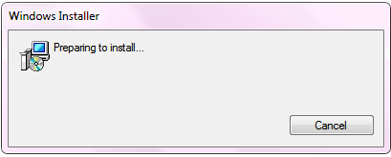

1. Setelah itu pilih dan klik **Next** untuk melanjutkan

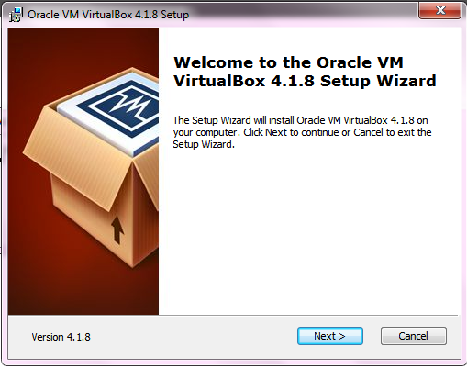

1. Kemudian, pada jendela selanjutnya akan muncul permintaan fitur yang ingin diinstall, dan peletakan lokasi tempat VirtualBox tersebut disimpan, setelah menentukan itu semua pilih dan klik Next.

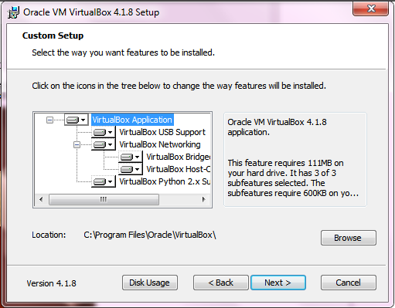

1. Setelah memilih Next pada langkah sebelumnya, selanjutnya apabila ingin memunculkan icon VirtualBox pada tampilan desktop atau ***quick launch bar,*** centang salah satu dari kedua pilihan tersebut kemudian pilih dan klik Next, akan tetapi jika tidak ingin memunculkan icon VirtualBox tersebut pada desktop maupun quick launch bar maka langsung pilih dan klik Next.

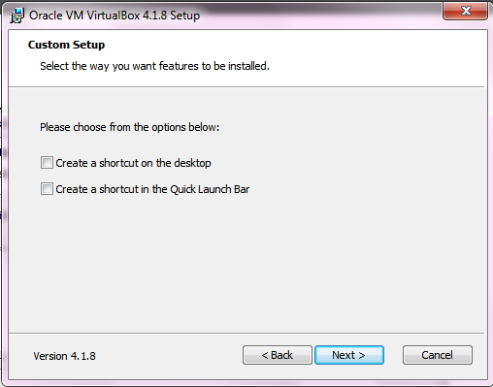

1. Selanjutnya, jika muncul warning untuk memutus Network sementara, klik Yes, tampilan tersebut akan tampil apabila PC/laptop kita tersambung ke internet pada saat penginstallan.

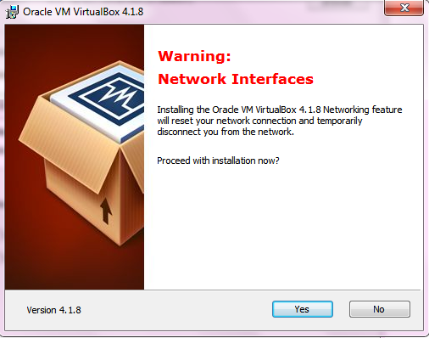

1. Kemudian akan muncul kotak dialog yang menanyakan apakah sudah siap untuk melakukan proses penginstallan, jika sudah langsung pilih dan klik install untuk mulai menginstalnya

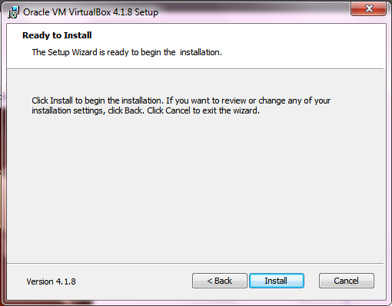

1. Proses instalasi akan berlangsung, kemudian tunggu beberapa saat hingga proses instalasi tersebut selesai

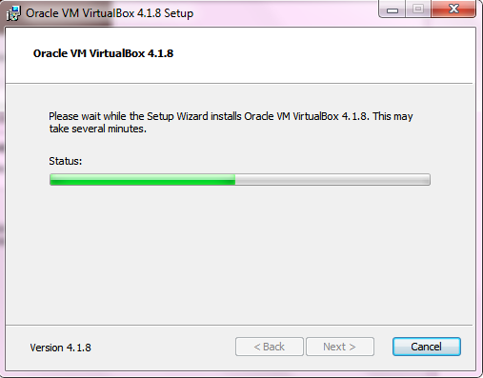

1. Setelah proses instalasi tersebut selesai, pilih dan klik Finish. Setelah itu tampilan awal VirtualBox akan ditampilkan seperti berikut ini

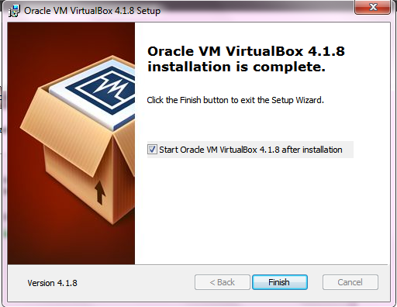

1. **Proses Instalasi Debian**
2. Untuk menginstall Debian, langkah pertama yang harus dilakukan adalah dengan membuat mesin virtual baru yang dilakukan dengan cara buka VirtualBox terlebih dahulu, kemudian pilih dan klik icon **Baru**. Kemudian akan muncul tampilan seperti gambar dibawah ini. Pilih Next untuk melanjutkan proses pembuatan Mesin Virtual baru.

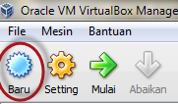 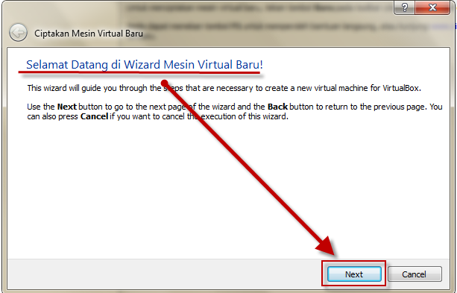

1. Selanjutnya beri nama VirtualBox baru tersebut sesuai dengan keinginan dan pilih type OS yang akan digunakan, Pada operating system pilih **Linux**, sedangkan pada Version pilih **Debian.** Setelah itu pilih dan klik **Next**

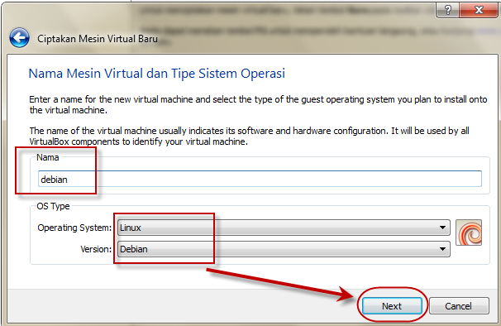

1. Selanjutnya pilih jumlah memori dasar (RAM) yang dialokasikan pada Virtual Machine yang akan diciptakan, memori yang digunakan adalah sebesar **384 MB**. Untuk melanjutkan klik Next.

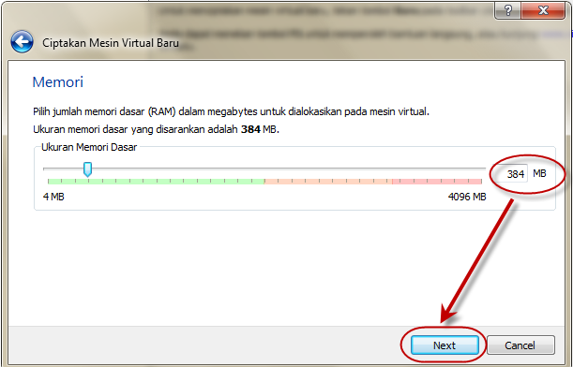

1. Selanjutnya untuk menciptakan virtual hardisk baru, pilih dan klik **Create New Hardisk**, lalu pilih dan klik N**ext**

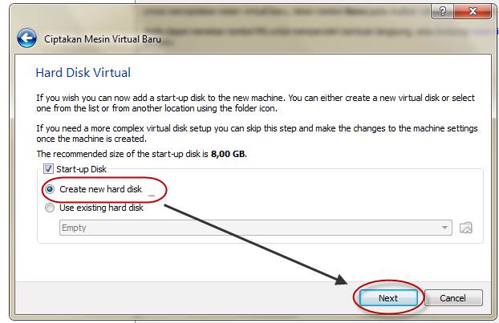

1. Kemudian pada konfigurasi penciptaan disk virtual baru tersebut pilih VDI pada file type, setelah itu pilih dan klik **Next**

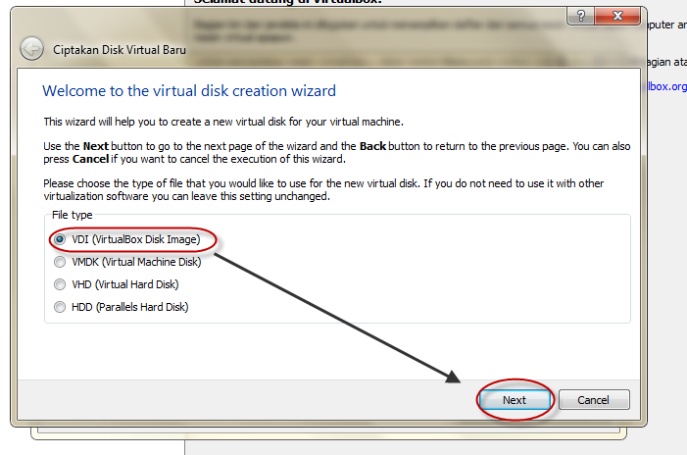

1. Selanjutnya kotak dialog pembuatan Virtual Disk baru akan ditampilkan, kemudian pilih dan klik **Dynamically allocated**

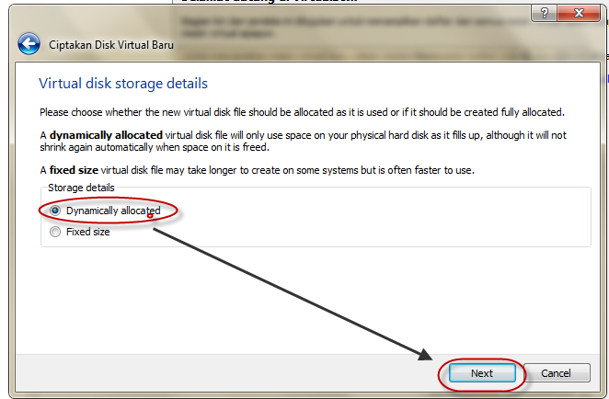

1. Lalu beri alokasi memori hardisk yang telah dibuat tadi sebesar **8 GB**, dan location pilih tempat penyimpanan disk tersebut, lalu pilih dan klik **Next**

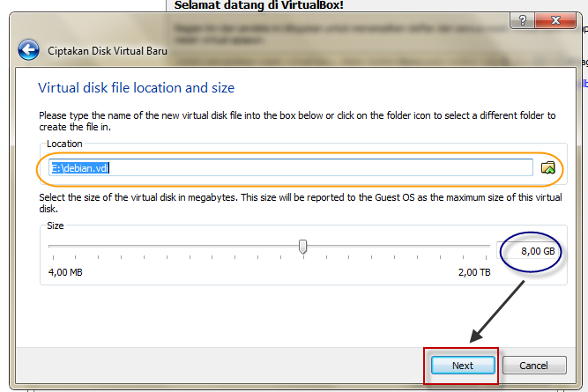

1. Lalu ringkasan dari pembuatan virtual disk baru tadi akan ditampilkan, untuk konfirmasi dan pemberitahuan pembuatan mesin virtual baru dengan beberapa parameter yang telah dimasukkan pada proses sebelumnya. Jika telah sesuai klik **Create**.

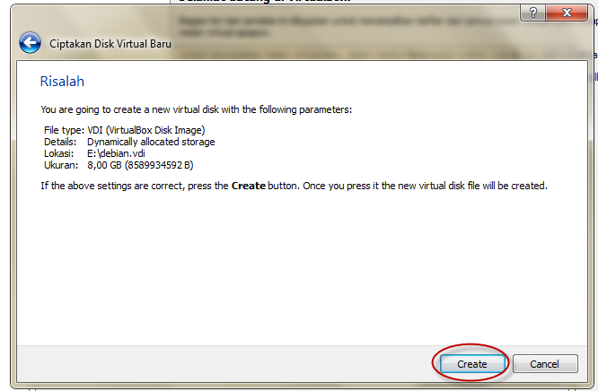

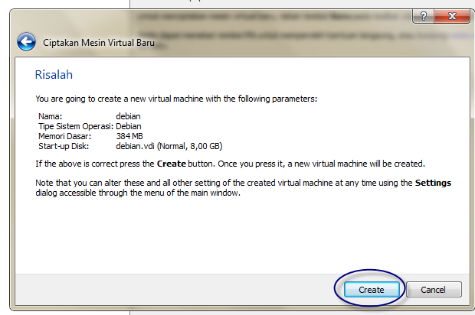

1. Jika semuanya telah selesai, maka akan muncul tampilan seperti gambar dibawah ini:

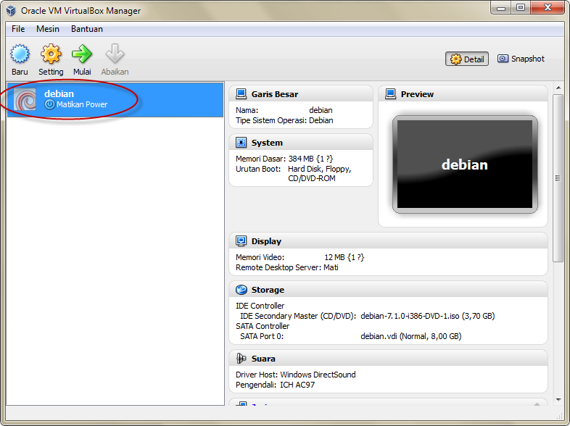

Langkah-langkah instalasi Debian adalah sebagai berikut :

1. Pilih dan klik **Setting** 🡪 **Jaringan 🡪 Advanced 🡪 Uncheck Cable Connected**

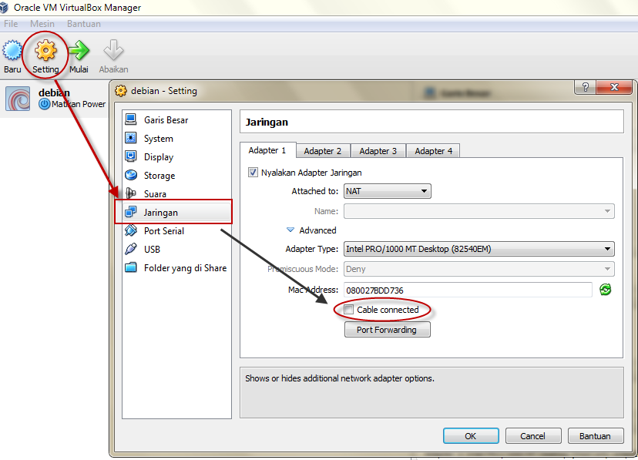

1. Selanjutnya pilih **Storage** kemudian pilih **empty,** lalu akan muncul simbol CDyang terletak disebelah kanan. Klik pada simbol CD tersebut, lalu pilih lokasi penyimpanan installer debian-DVD-1.iso. lalu pilih dan klik OK (ilustrasi dapat dilihat pada gambar dibawah ini).

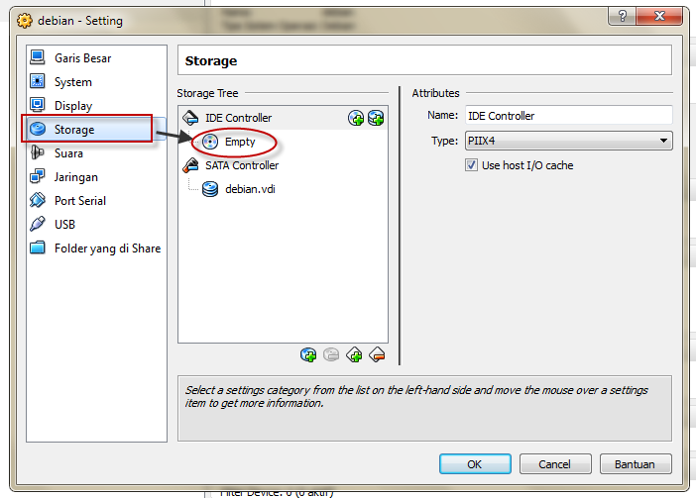

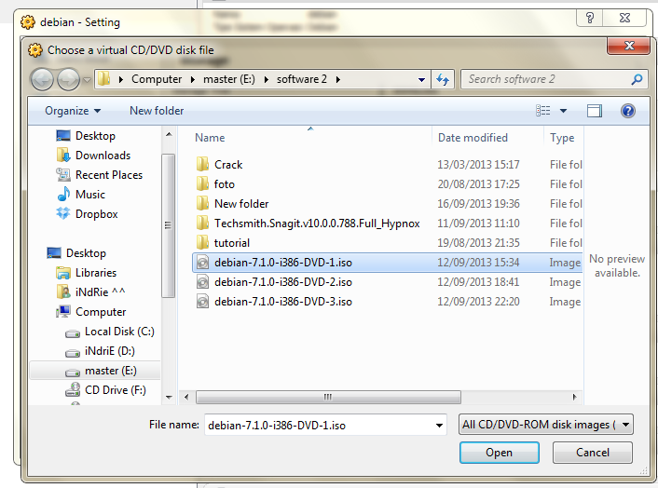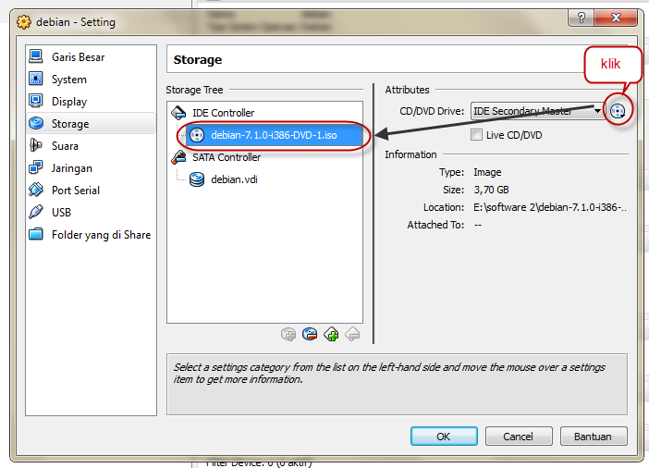

1. Selanjutnya klik **Start** untuk memulai proses instalasi

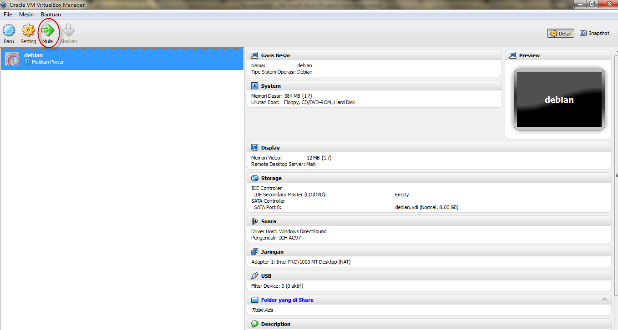

1. Kemudian pilih **Graphical Install** lalu Enter dan tunggu selama beberapa saat proses instalasi tersebut. Graphical install dipilih karena lebih user friendly daripada Install.

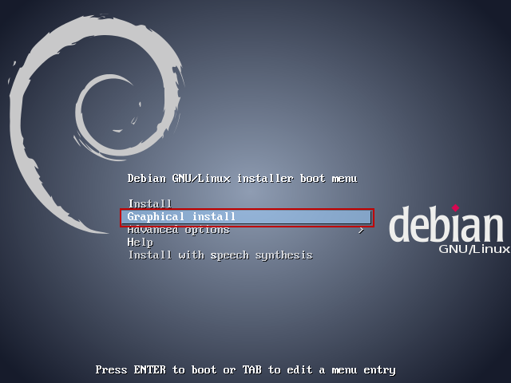

1. Setelah itu, pilih bahasa yang akan digunakan, kemudian pilih dan klik **Continue** untuk melanjutkan.

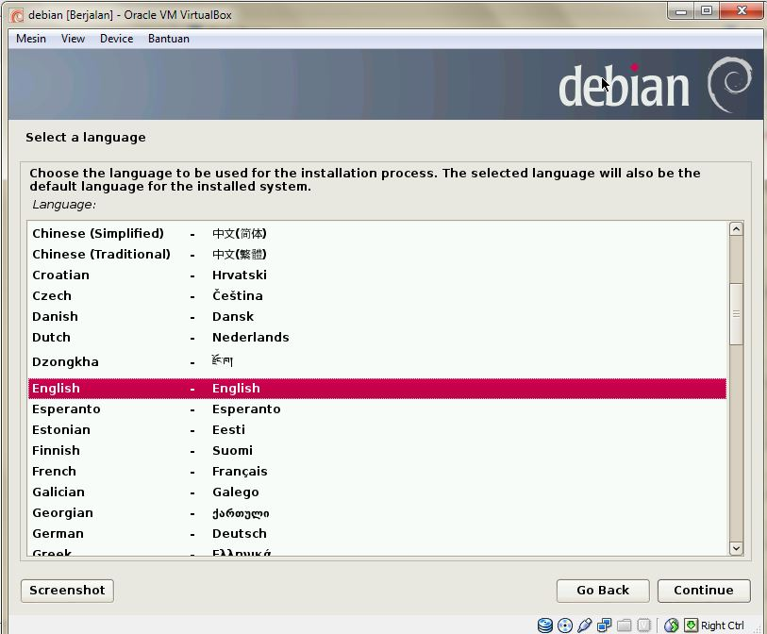

1. Setelah itu pilih lokasi tempat tinggal kita, misalnya saja saya memilih **United States.** Setelah itu pilih dan klik **Continue** untuk melanjutkan.

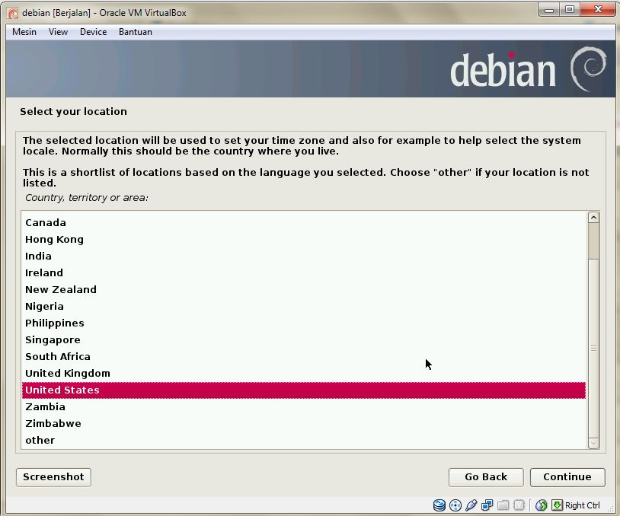

1. Kemudian pilih konfigurasi keyboard yang akan digunakan, misalnya saya memilih American English setelah itu pilih dan klik **Continue**

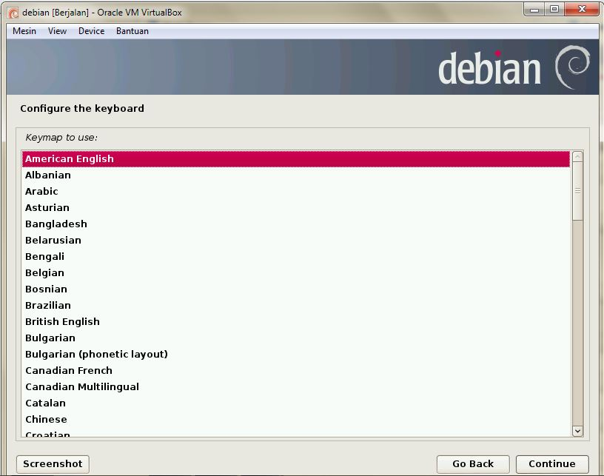

1. Tunggu hingga beberapa saat sampai proses instalasi selesai

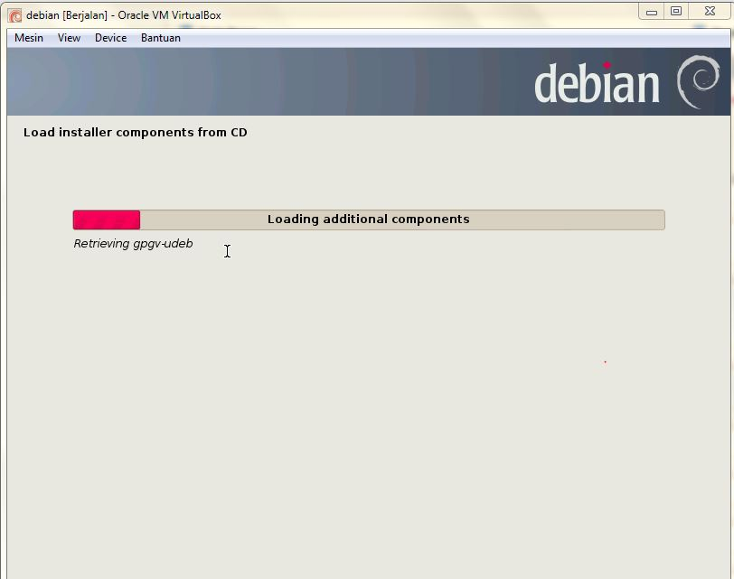

1. Setelah itu, setelah proses pada langkah diatas selesai, di saat ada permintaan untuk konfigurasi network, klik **continue**, lalu pilih **Do not configure the network at this time** pada konfigurasi Network tersebut, kemudian pilih dan klik Continue

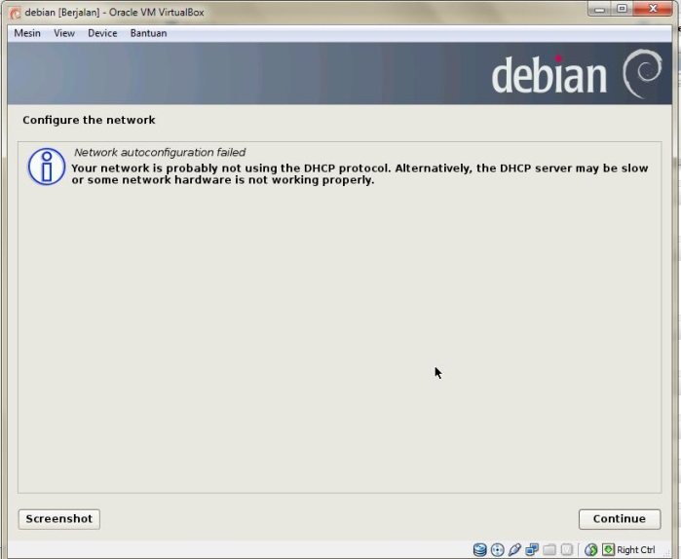

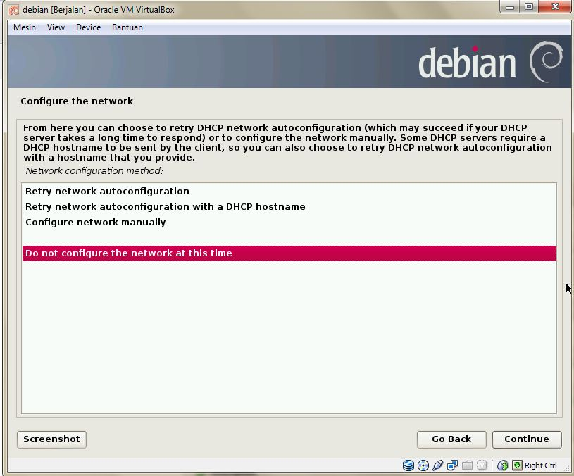

1. Kemudian masukkan hostname seseuai dengan keinginan. Klik Continue untuk melanjutkan

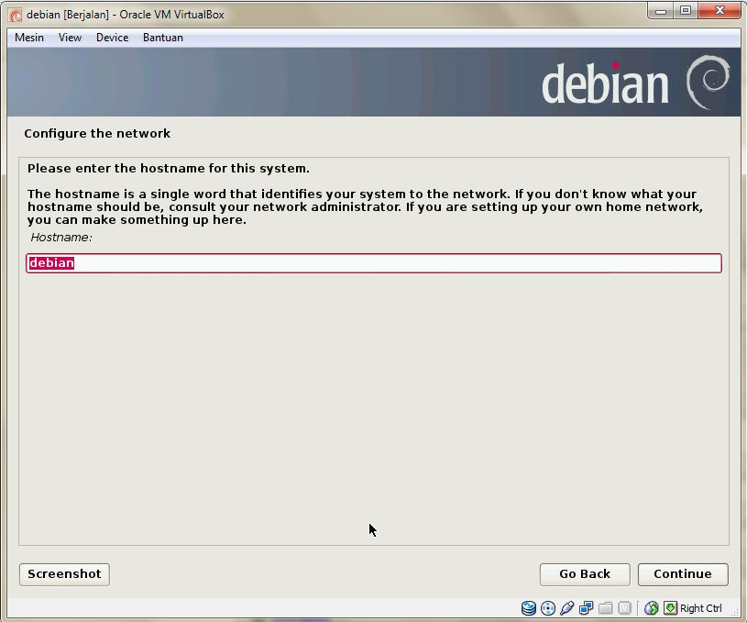

1. Selanjutnya masukkan root password sebagai password ntuk mengakses akun slistem administrator. Jika selesai klik Continue untuk melanjutkan

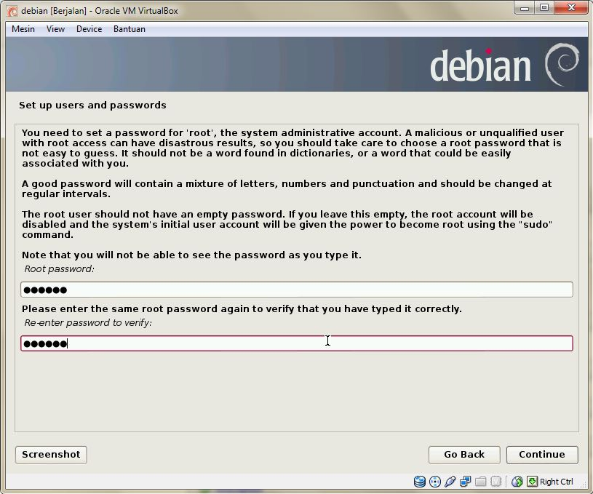

1. Langkah selanjutnya adalah untuk pengaturan akun user. Masukkan nama user dan password. Misalnya saja: Indri

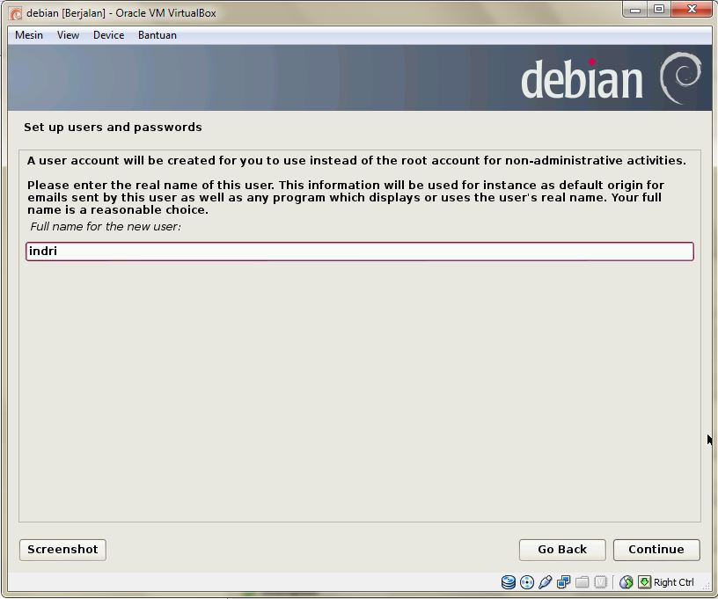

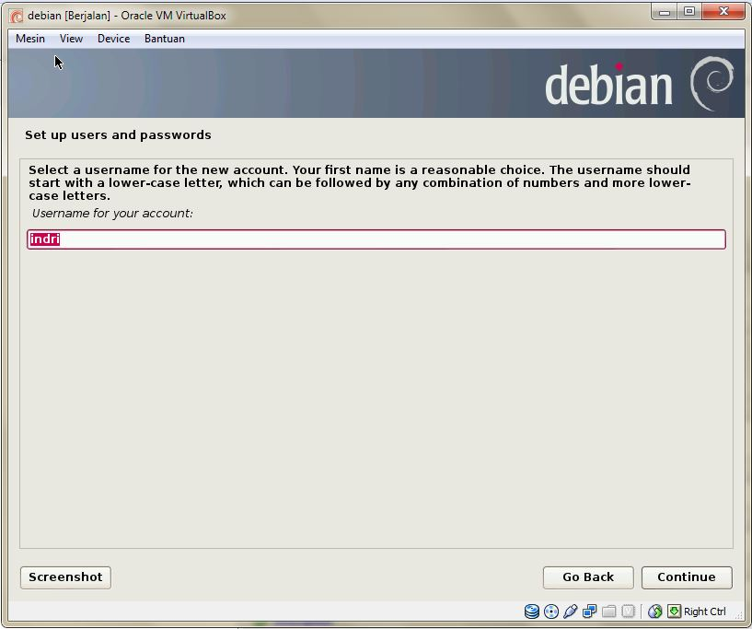

Setelah memasukkan *username* baru, kemudian masukkan password untuk akun user yang baru dibuat. Kemudian klik Continue untuk melanjutkan

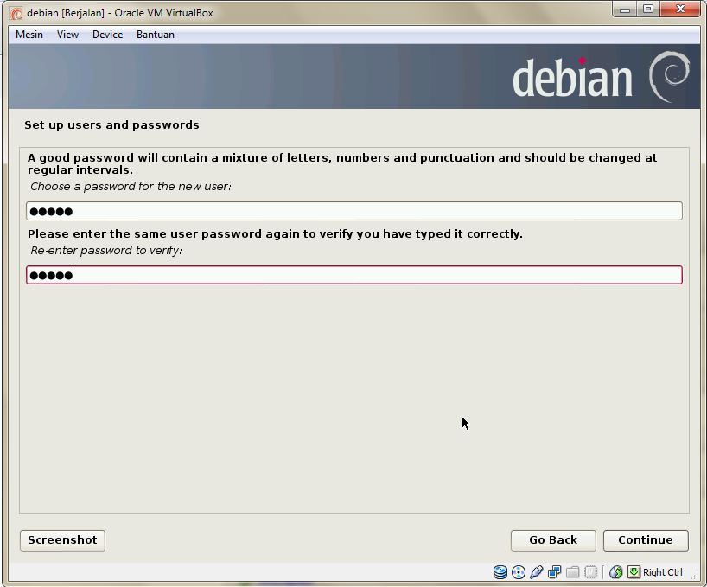s

1. Setelah itu pada kotak dialog***“Configure the clock”*** *.* Pilih daerah untuk setting waktu, misalnya saja **Eastern.** Kemudian klik Continue untuk melanjutkan

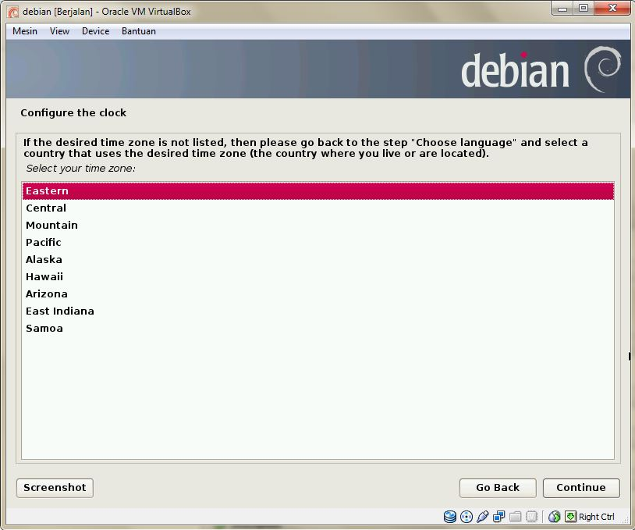

1. Selanjutnya akan muncul kotak dialog seperti gambar dibawah ini. Tunggu sampai proses tersebut selesai.

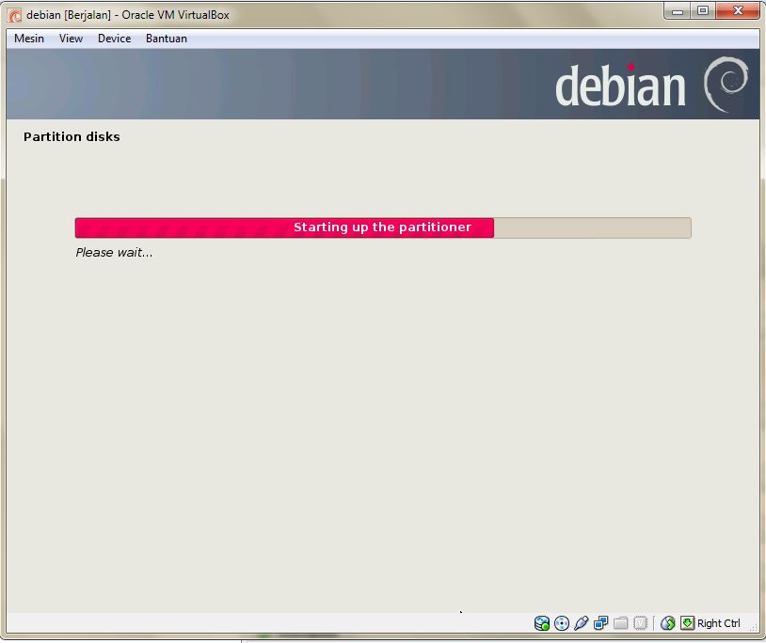

1. Selanjutnya pilih metode partisi *“****Guided-use entire disk****”*. Lalu klik Continue untuk melanjutkan.

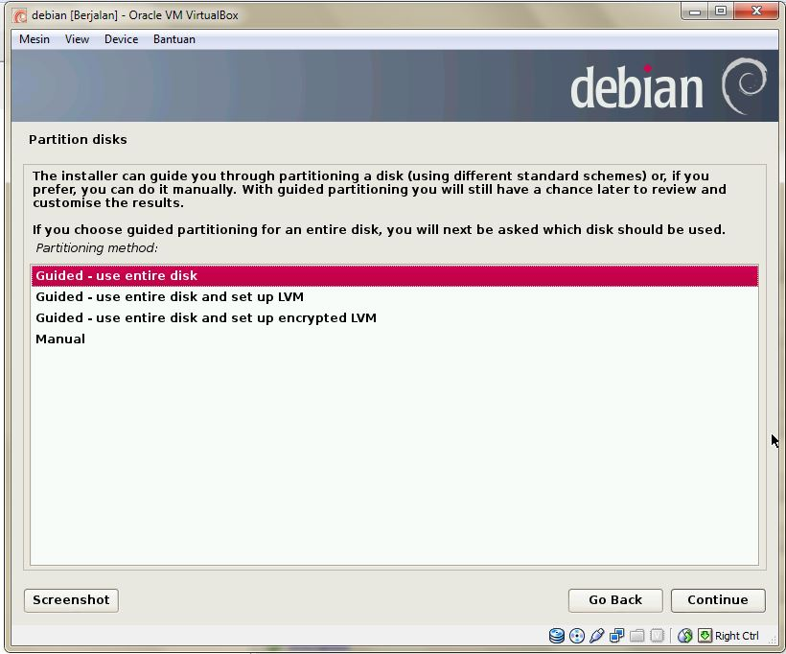

1. Kemudian klik Continue untuk melanjutkan proses partisi disk.

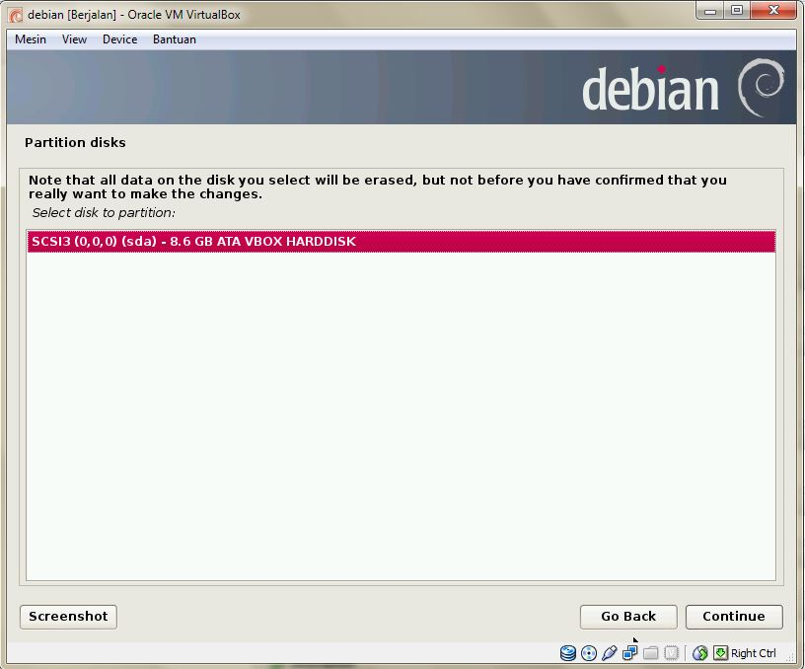

1. Selanjutnya pilih skema partisi disk yang telah dipilih pada proses sebelumnya. Pilih *“*All *files in one partition(recommended for new user)”*.lalu klik Continue untuk melanjutkan proses instalasi.

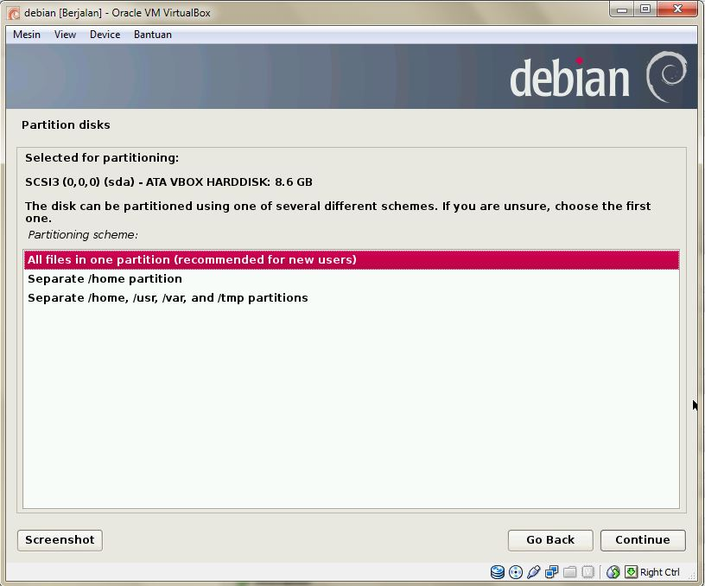

1. Tunggu hingga beberapa saat, sampai proses partisi disk selesai

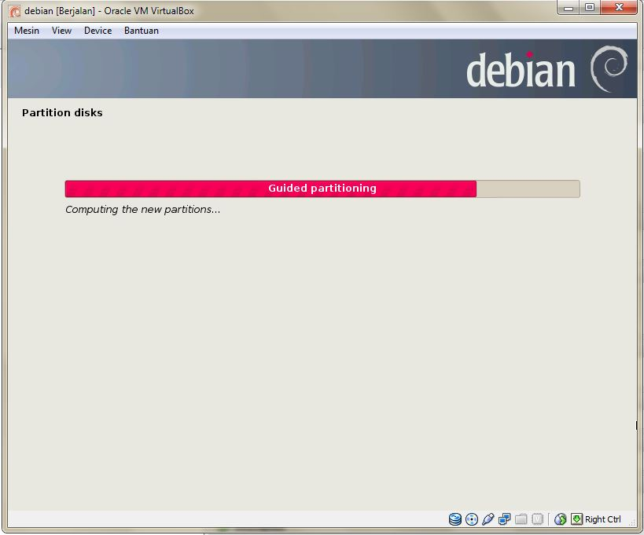

1. 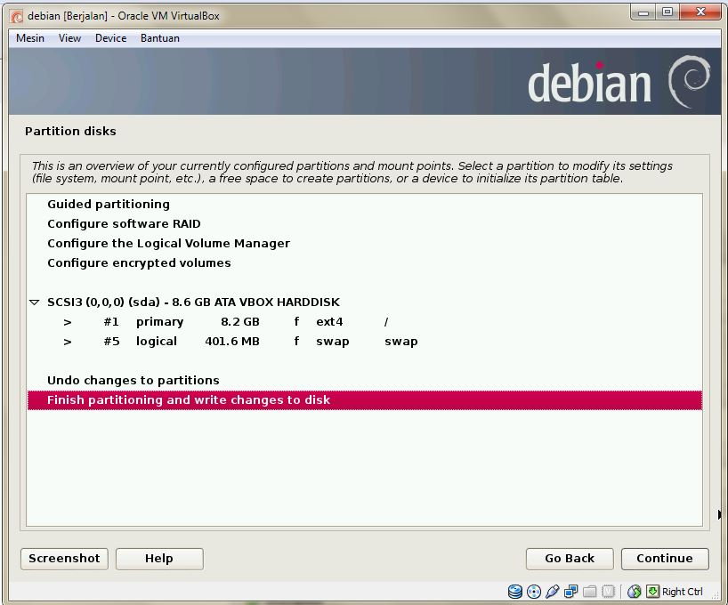Kemudian pilih *“****Finish partitioning and write changes to disk****”*. untuk menyelesaikan proses partisi dan melakukan perubahan pada disk.Selanjutnya klik Continue.
2. Kemudian pilih **Yes**, untuk melakukan perubahan disk, lalu klik Continue dan tunggu prosesnya

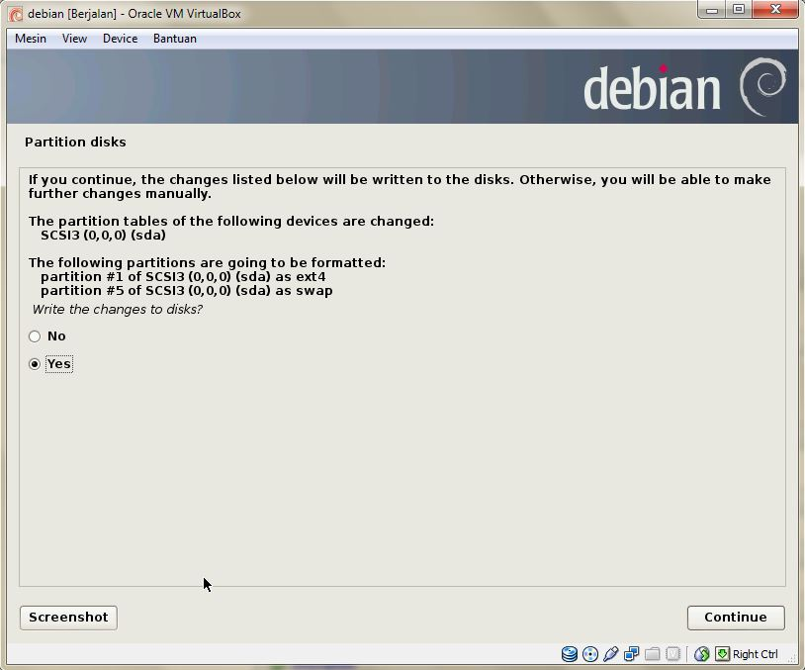

1. Kemudian akan muncul kotak dialog seperti dibawah ini. Tunggu sampai proses instalasi selesai.

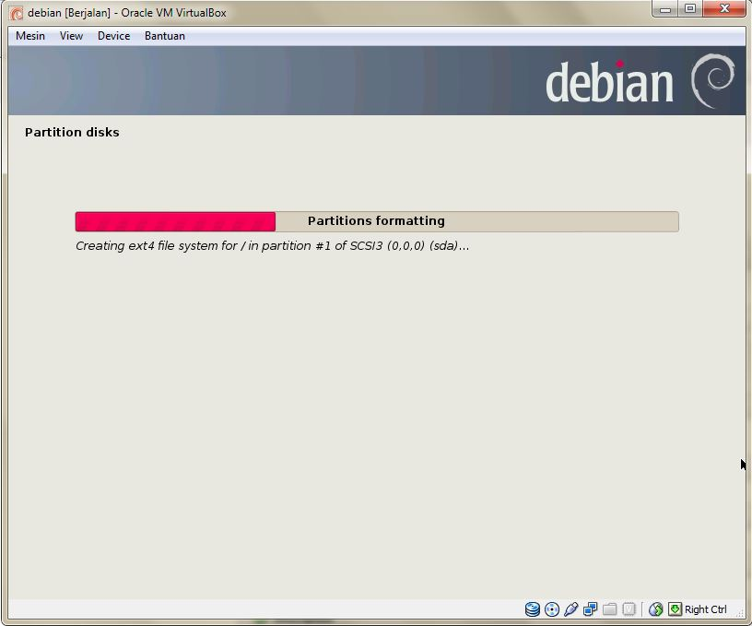

1. Pilih **Yes** untuk mempartisi disk tersebut**,** lalu pilih Continue dan tunggu proses partisi disk tersebut sampai selesai





1. Setelah itu, kotak dialog Configure the package manager akan ditampilkan. Pilih Yes setelah itu Continue untuk mengkonfigurasi tersebut dan tunggu prosesnya beberapa saat

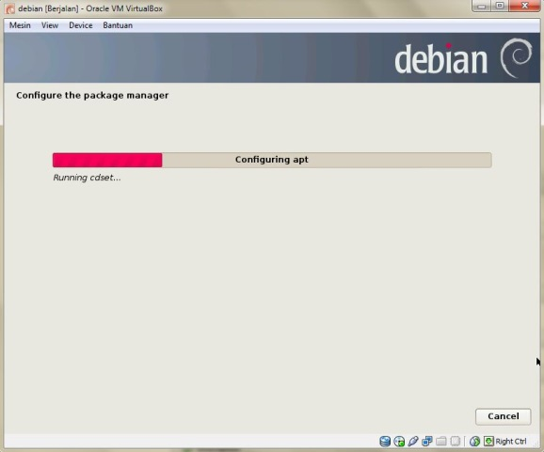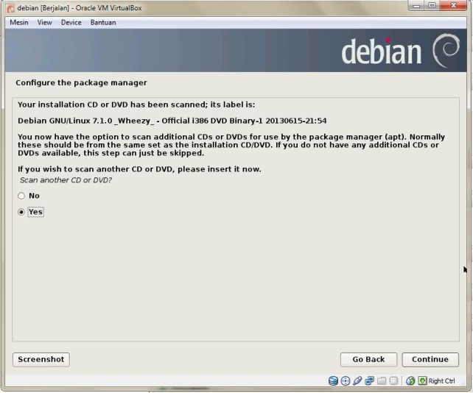

1. 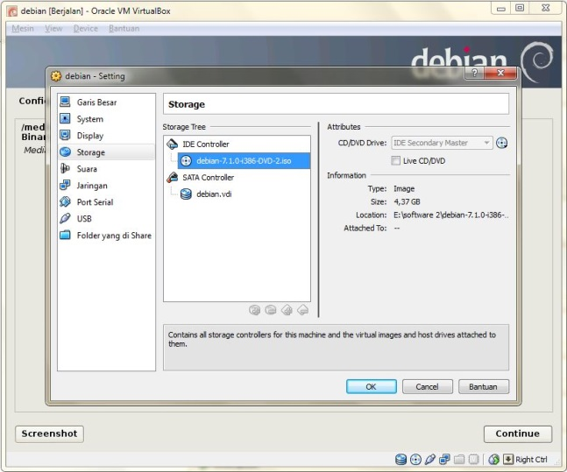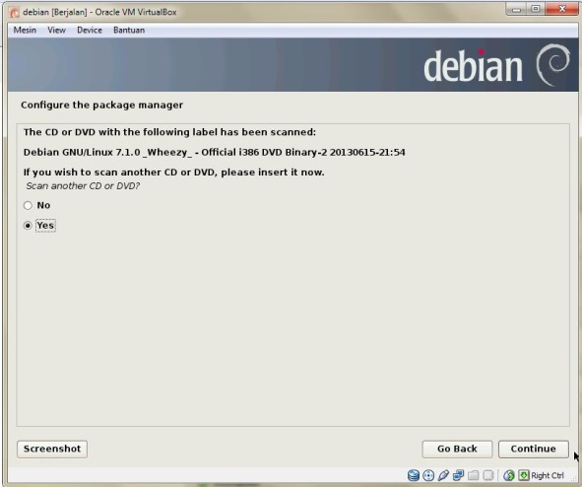Kemudian akan muncul kotak dialog *configure the package manager* lagi. pilih Yes, akan tetapi sebelum mengklik Continue, ganti terlebih dahulu driver DVD Binary 1 menjadi driver DVD Binary 2 denga cara mengklik Mesin🡪Setting🡪Storage🡪IDE controller🡪 cari driver DVD Binary 2🡪OK

1. Setelah itu kotak dialog Configure the package manager akan ditampilkan lagi. Hanya saja pada kali ini driver DVD Binary 2 diganti dengn Binary 3 (cara seperti pada langkah sebelumnya (jenis DVD disesuaikan dengan permintaan pada saat instalasi)) kemudian pilih No🡪Continue

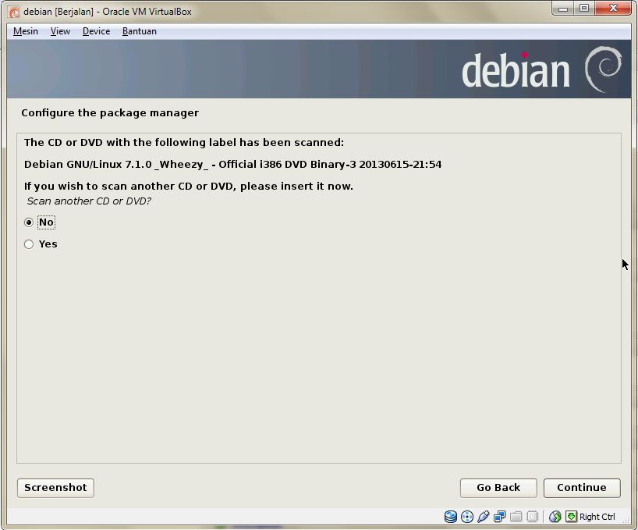

1. Kemudian akan terjadi proses instalasi lagi, setelah proses tersebut selesai maka akan tampil kotak dialog seperti gambar berikut ini (kotak dialog tersebut akan tampil setelah proses scan DVD 1,2,3 selesai dilakukan). Kemudian klik Continue untuk melanjutkan

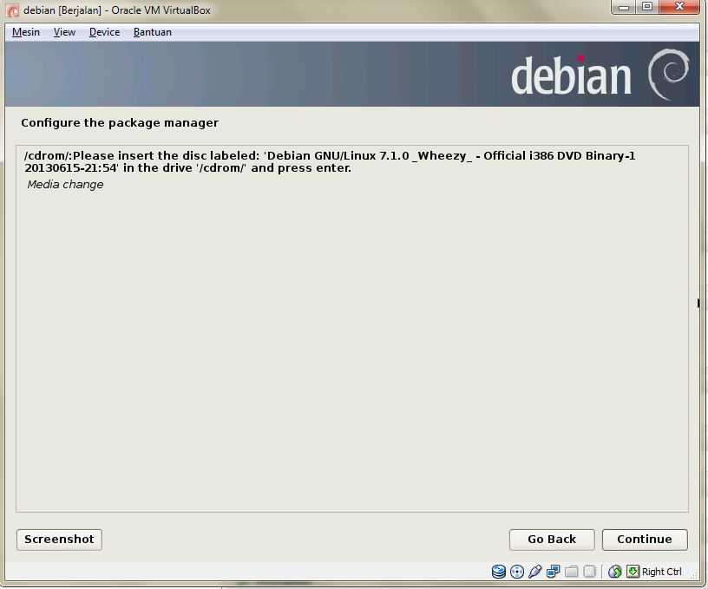

1. Kemudian akan terjadi proses instalasi software lagi, setelah proses tersebut selesai maka akan tampil kotak dialog seperti gambar berikut ini. Kemudian klik Continue untuk melanjutkan

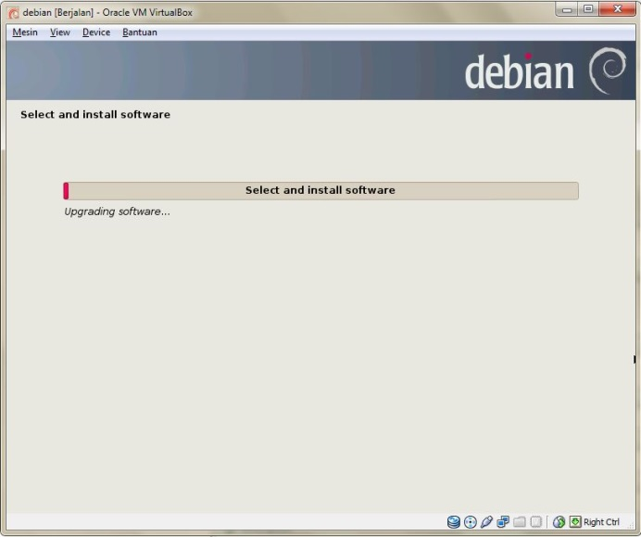

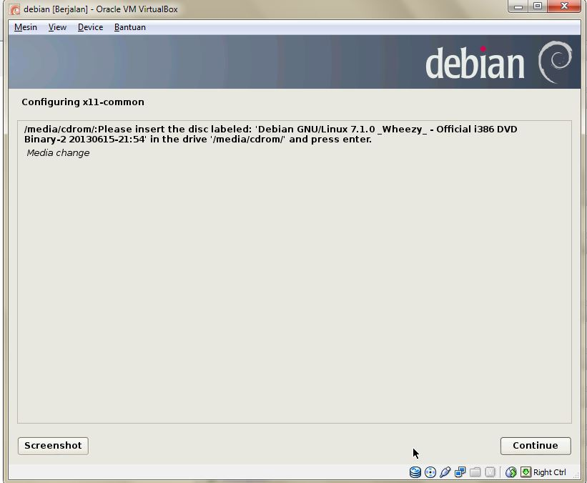

1. Akan terjadi instalasi lagi dan tunggu hingga proses tersebut selesai dilakukan

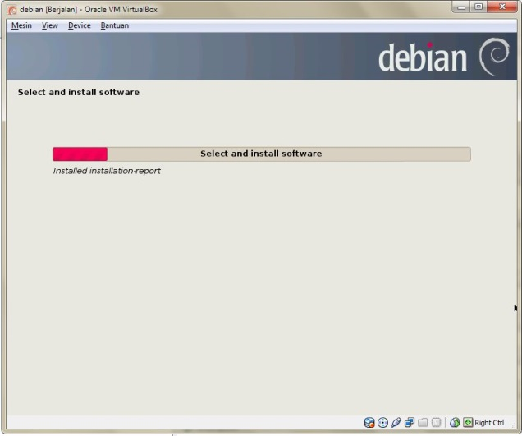

1. Lalu kotak dialog Configuring popularity-contest akan ditampilkan pilih No kemudian pilih Continue untuk mengeksekusinya

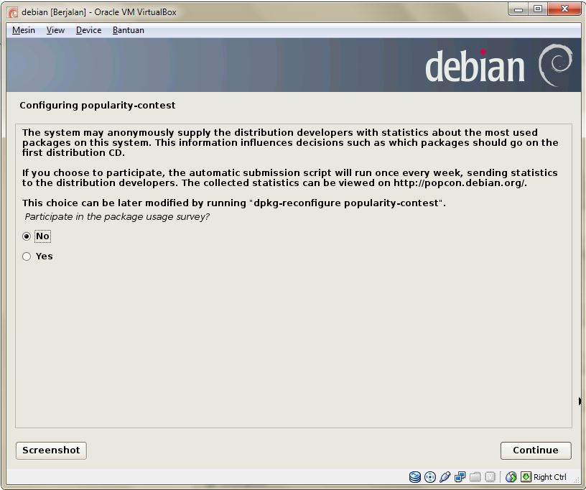

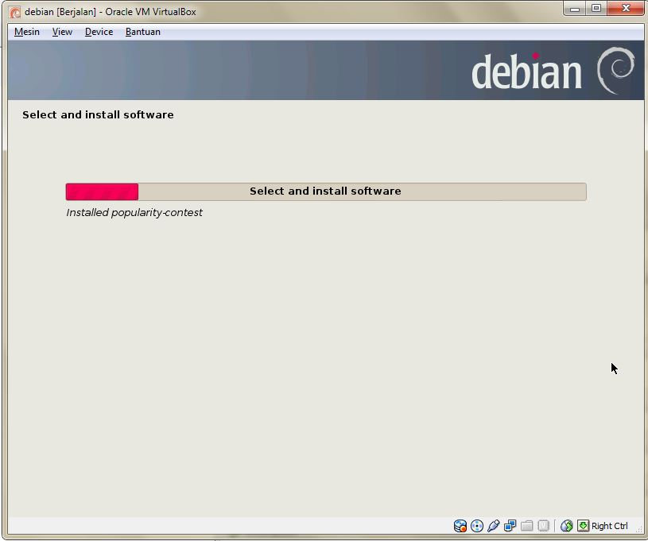

1. Saat diminta untuk memilih software yang akan diinstall, check **Debian desktop, Web Server, SSH server** dan **Standard system utilities**, dan uncheck lainnya. Kemudian klik Continue untuk melanjutkan

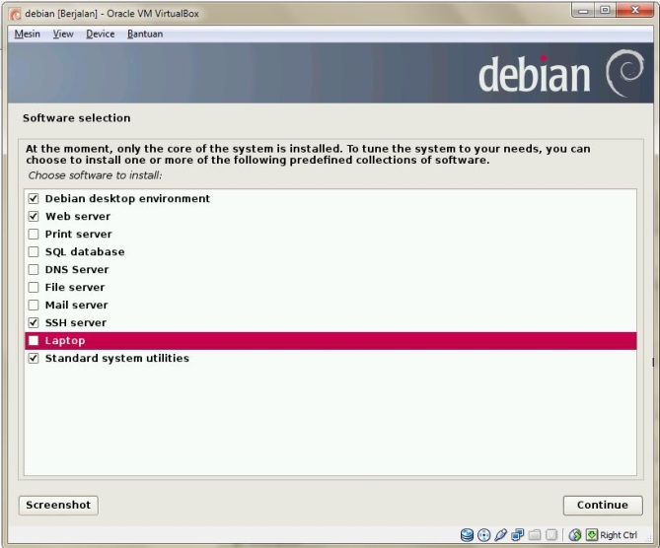

1. Kemudian tunggu proses instalasi sampai selesai, jika proses instalasi tersebut sudah selesai pilih Continue kemudian pilih finish untuk mengakhiri proses instalasi tersebut.

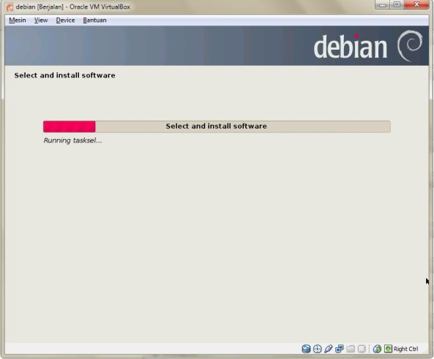

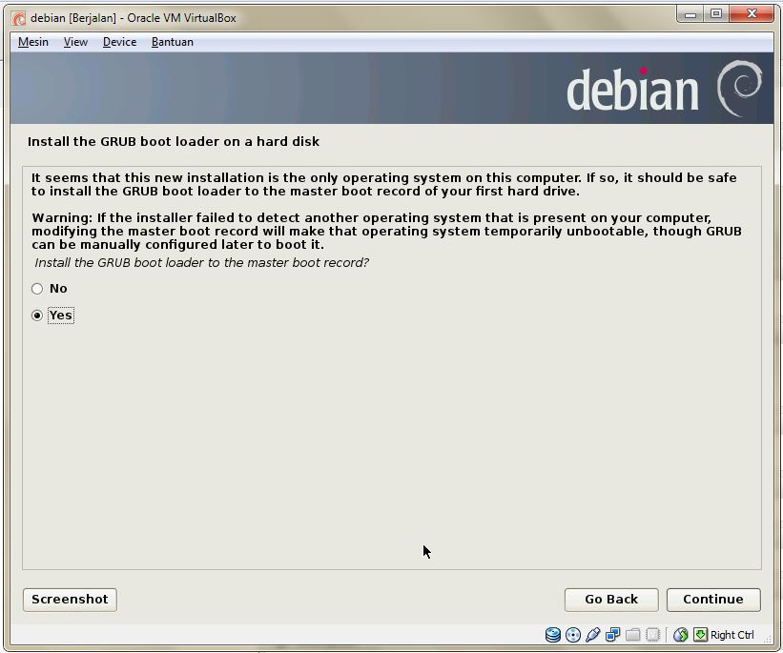

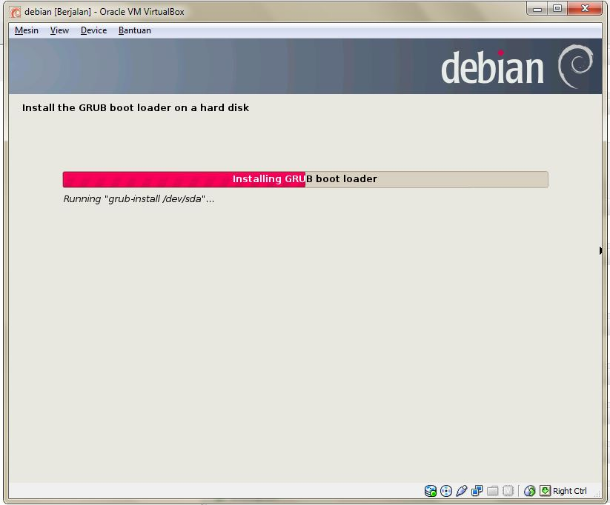

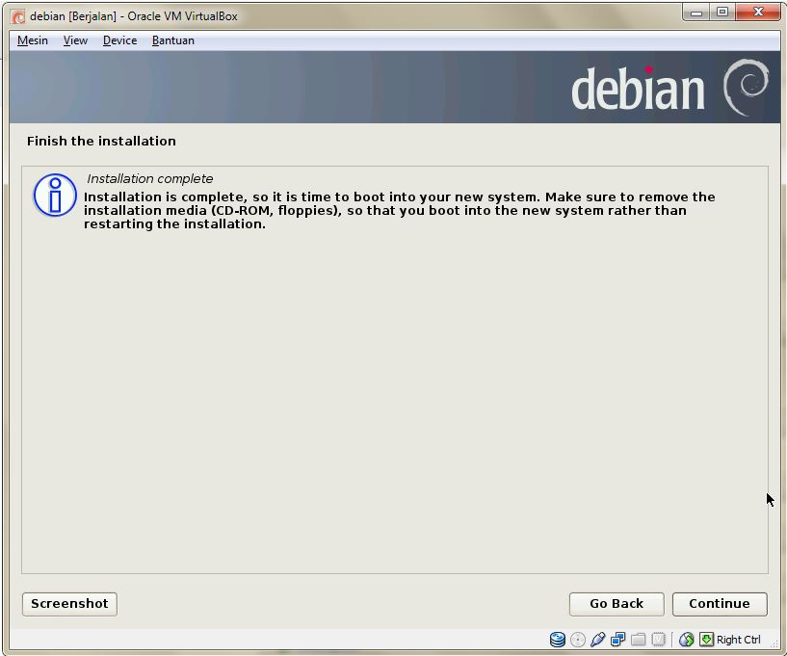

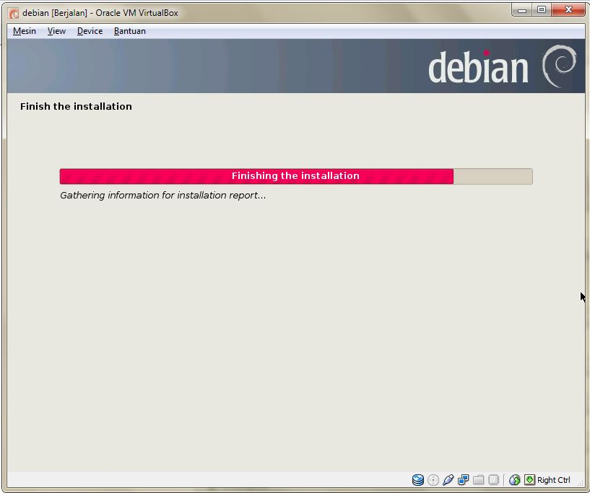

1. Setelah itu klik Mulaipada virtual box

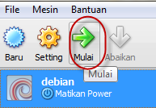

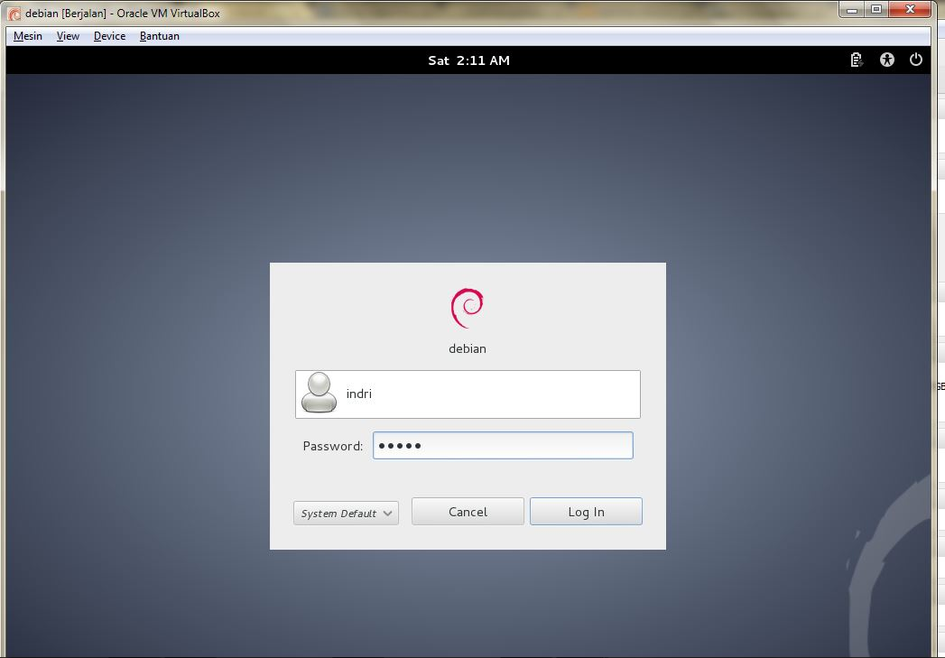

1. Setelah masuk, untuk menginstall aplikasi yang belum terinstall pilih **Application – System tools – Administration – Synaptic Package Manager**

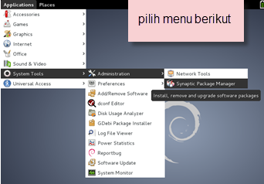

1. Kemudian masukkan **password root**

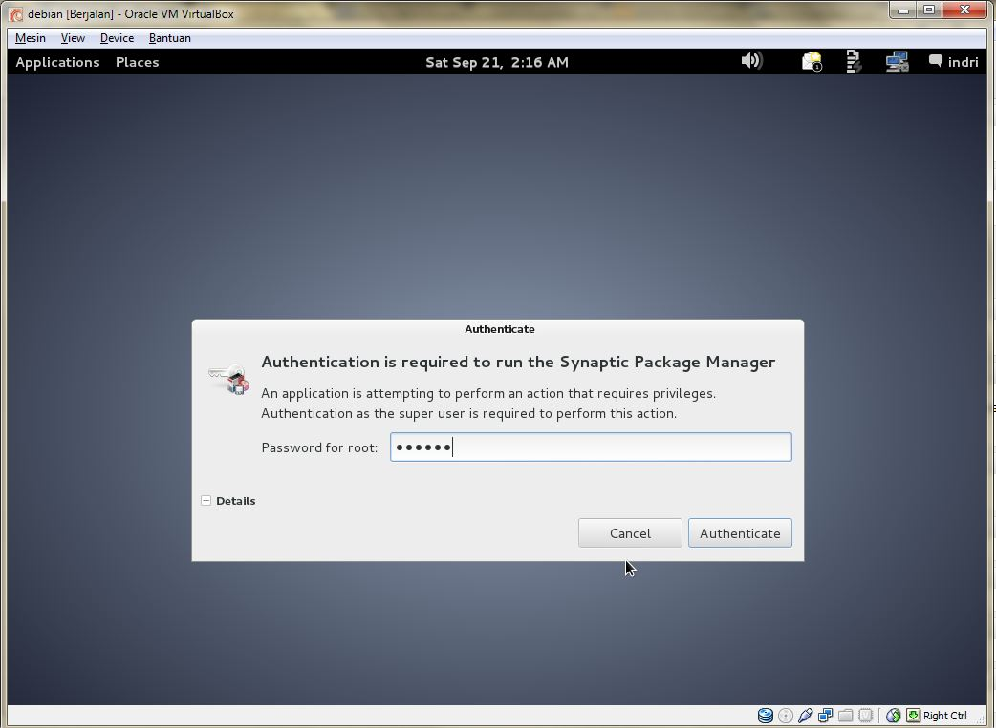

1. Untuk install php5, pilih **PHP 🡪 php5 🡪** klik kanan **mark for installation 🡪mark**

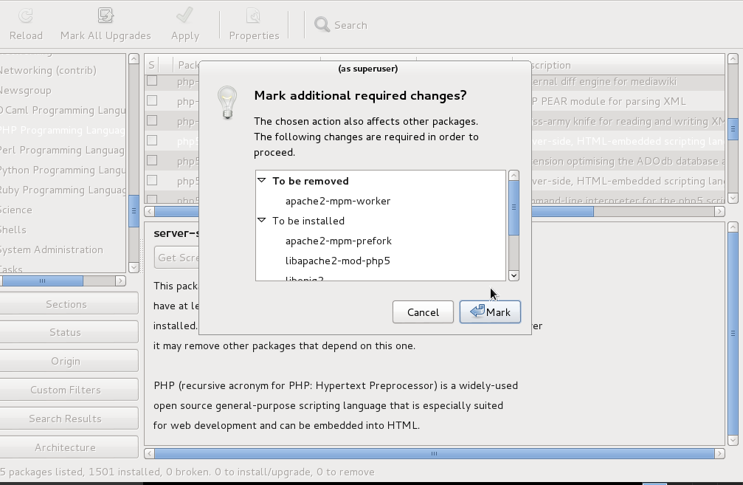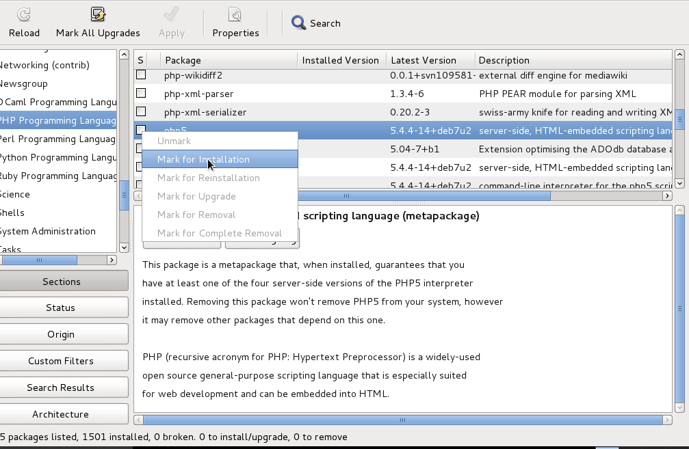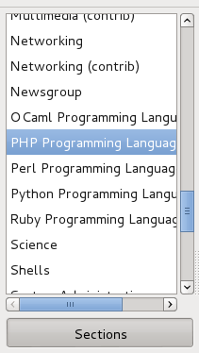

1. Kemudian setelah selesai, lalu install mysql server dan mysql client, dengan cara pilih **Database 🡪(** klik kanan) **mysql server 🡪 mark for installation,** setelah itu klik kanan pada **mysql client** 🡪 **mark for installation 🡪 mark**

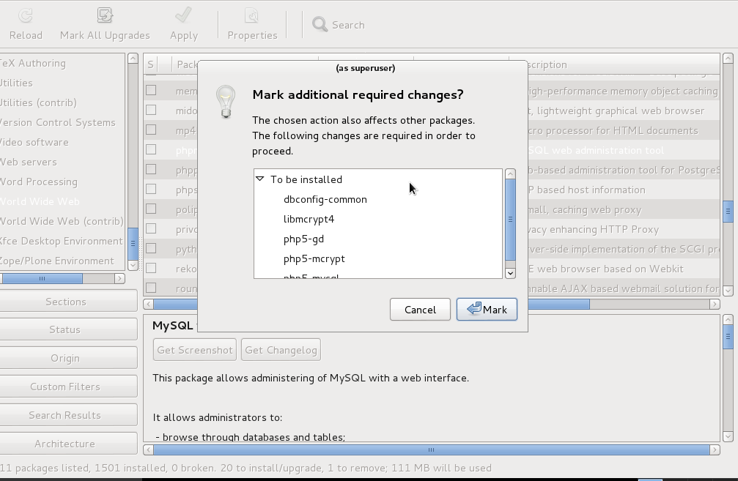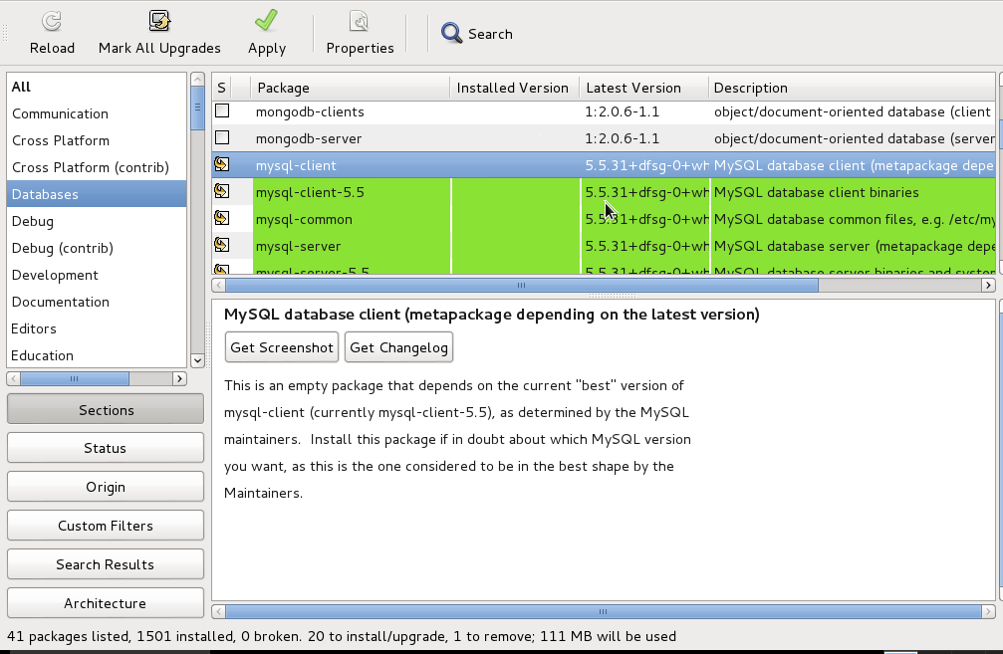

1. Kemudian install phpmyadmin dengan cara pilih **World Wide Web** lalu cari **phpmyadmin** kemudian klik kanan dan pilih **mark for installation**

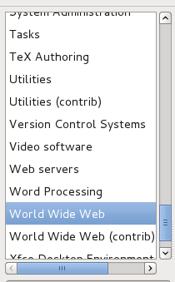 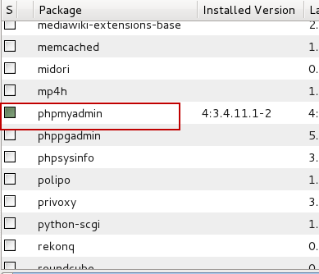

1. Tunggu hingga selesai, kemudian klik **Apply,** dan tunggu proses instalasi lagi hingga beberapa saat

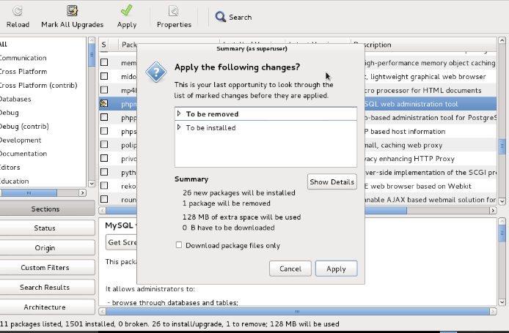

1. Setelah itu, masukkan password yang akan digunakan pada mysqlserver kemudian pilih dan klik forward

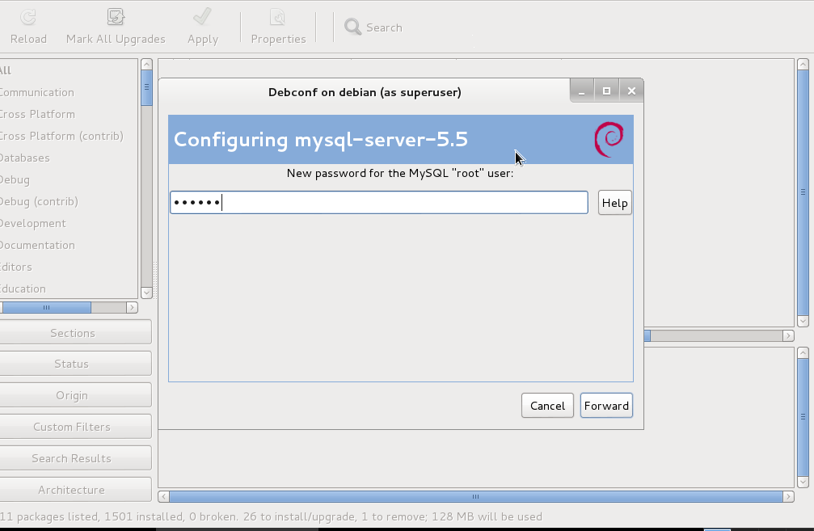

1. Kemudian pada saat configuring phpmyadmin tersebut, beri tanda centang pada **apache2** lalu pilih dan klik **forward**

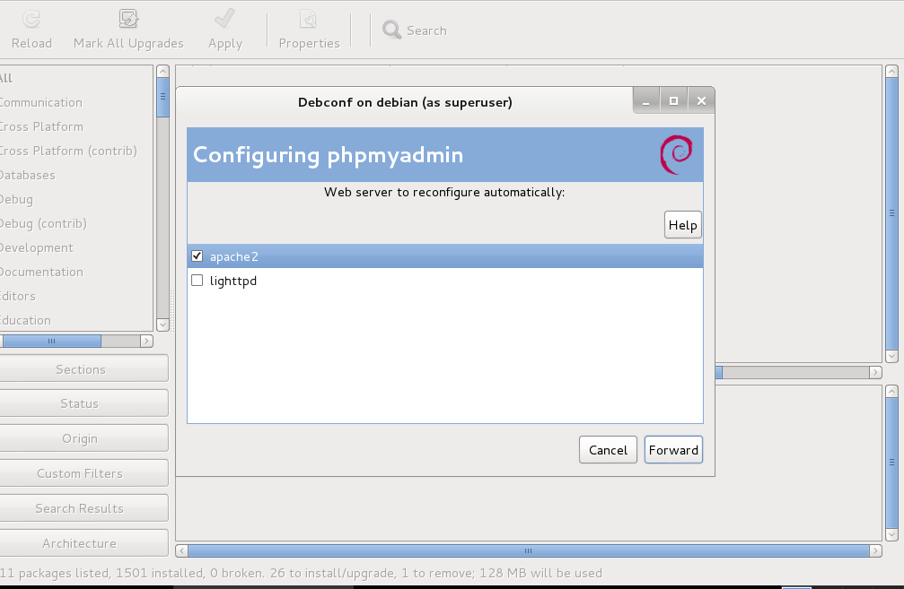 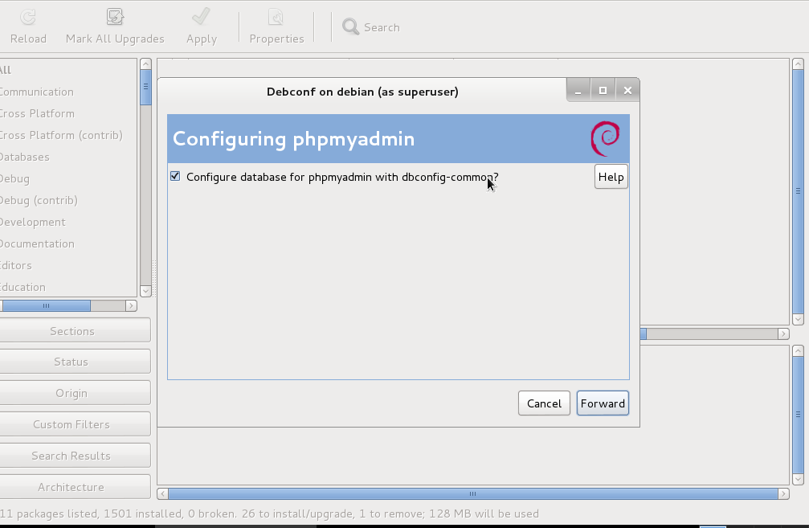

1. Setelah itu klik **Close** apabila sudah selesai.

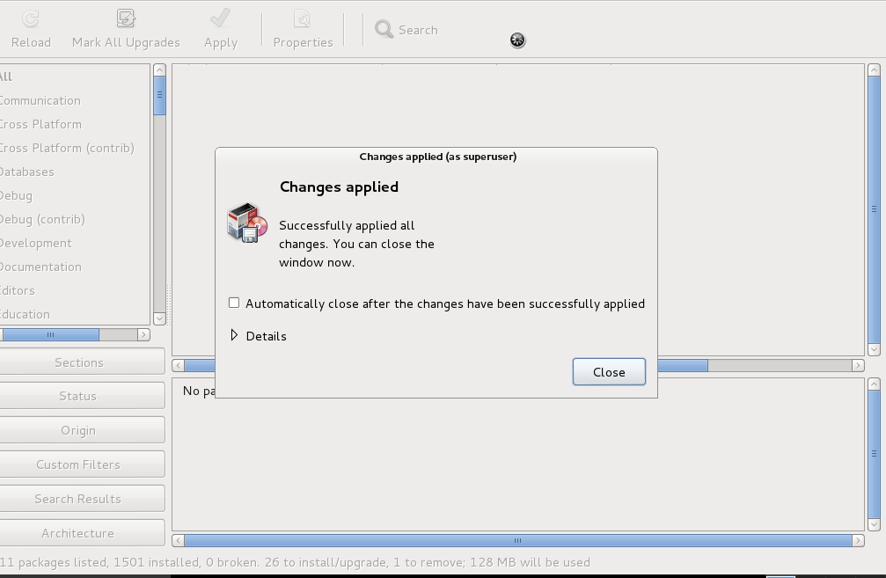

1. Setelah itu, buka **setting** pada virtualbox, klik **Network** – enable **Adapter 2 – attached to host only adapter –** pilih **Allow all** untuk promiscuous mode dan **check** cable connected

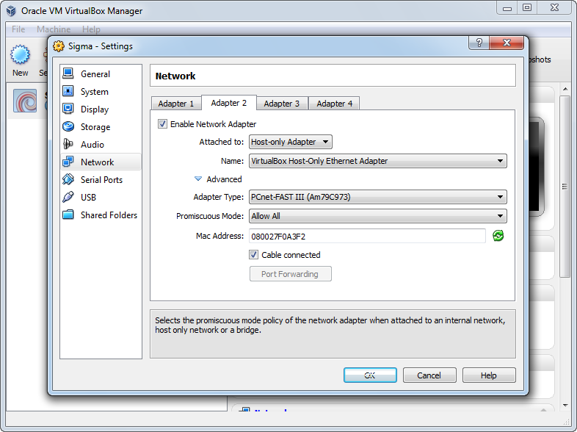

1. Lalu pilih **System** kemudian pilih **Hard Disk** dan naikkan ke paling atas dengan memilih panah atas setelah itu pilih dan klik OK

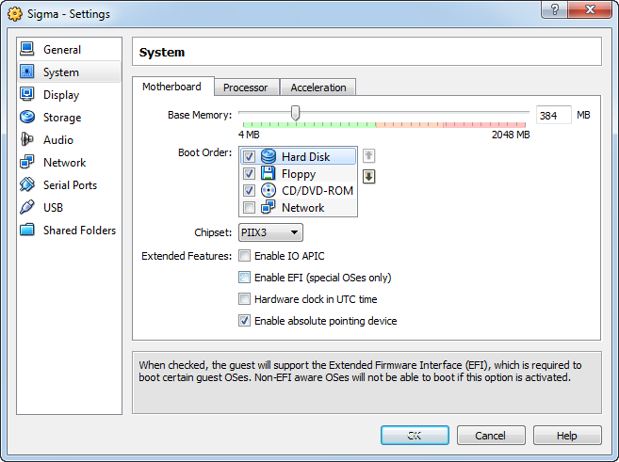

1. Lalu untuk mengecek koneksi apakan sudah tersambung atau belum, **ping** IP address virtual machine tersebutseperti pada gambar berikut ini

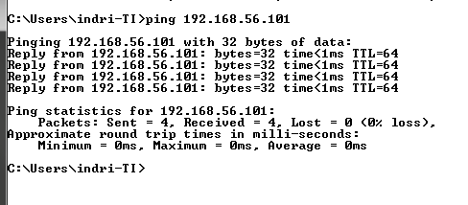

1. Kemudian lakukan pengecekan localhost di web browser virtual, jika instalasi berhasil, maka akan muncul gambar seperti di bawah ini

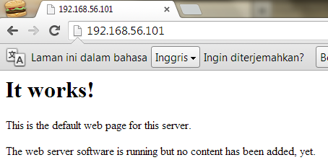

1. Selanjutnya cek phpmyadmin di web browser windows dengan mengetikkan IP Address/phpmyadmin pada jendela web browser, apabila telah berhasil akan muncul gambar seperti dibawah ini

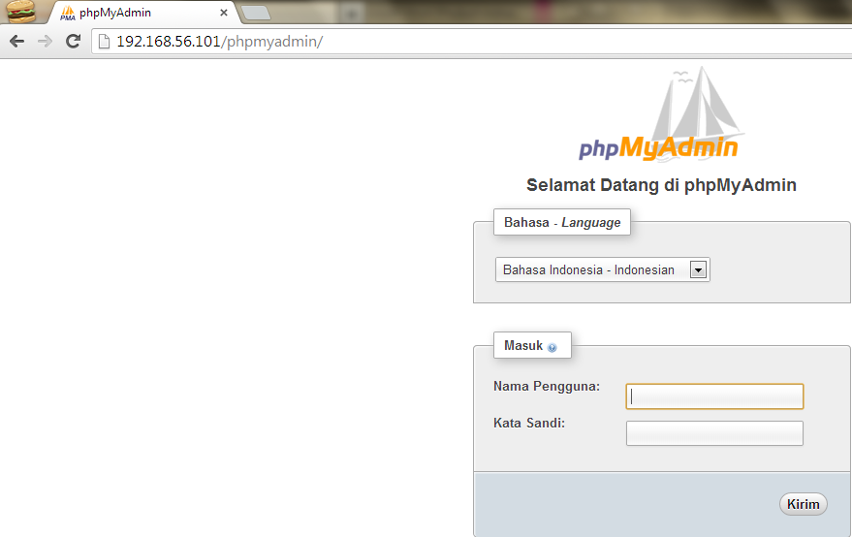

1. Selanjutnya, buka **Windows Eksplorer 🡪 Local Disc C 🡪Windows 🡪System32 🡪drivers 🡪 etc 🡪 host**

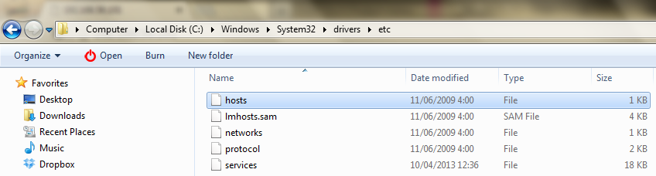

1. Selanjutnya**, klik kanan 🡪 properties 🡪security 🡪 edit.** Setelah itu pilih **Users –** dan **check modify,** dan **write.** Lalu klik **Apply**
2. Perubahan yang dilakukan pada host tersebut supaya kita bisa merubah alamat host, dengan cara **klik kanan** pada **host** 🡪 **open with notepad** **dan**  tuliskan IP address host awal – setelah itu tuliskan IP address yang diinginkan sebagai host yang baru
3. **Proses Instalasi PuTTY**

PuTTY adalah aplikasi gratis dan sebuah aplikasi open source terminal emulator yang dapat bertindak sebagai klien untuk rlogin SSH, Telnet, dan protokol TCP. Nama "Putty" tidak memiliki arti yang masih belum pasti, meskipun kata 'tty' adalah nama untuk sebuah terminal dalam sistem operasi Unix. Aplikasi Putty awalnya ditulis untuk Microsoft Windows, tetapi telah berkembang ke berbagai sistem operasi lain

Langkah-langkah dalam meng-install PuTTY diantaranya yaitu:

1. Double Click pada installer



1. Setelah itu, konfigurasi dalam penginstallan PuTTY akan ditampilkan, setelah itu klik Next untuk melanjutkan proses penginstallan

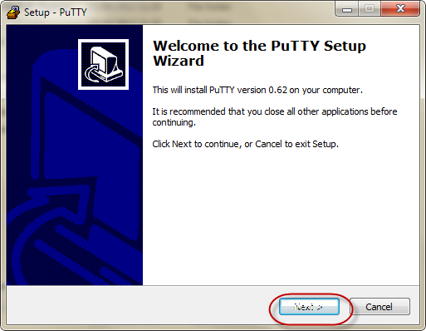

1. Setelah itu, pilih direktori penyimpanan yang dikehendaki kemudian pilih dan klik Next untuk melanjutkan

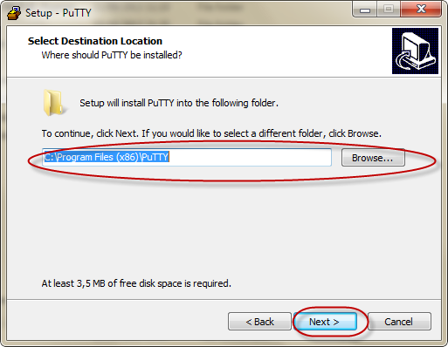

1. Lalu pilih folder penyimpanan yang dikehendaki. Jika sudah pilih dan klik Next untuk melanjutkan

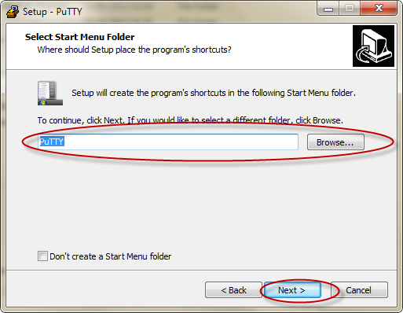

1. Setelah itu, centang pada bagian Other task , lalu pilih dan klik **Next**, kemudian pilih dan klik **install** (ilustrasi dapat dilihat seperti dibawah ini)

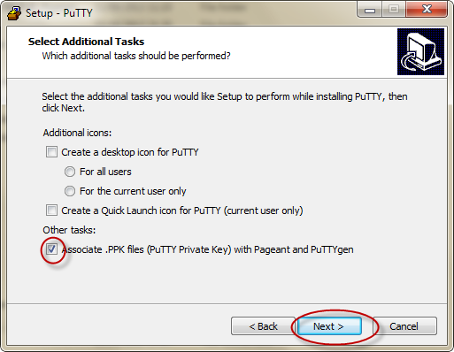

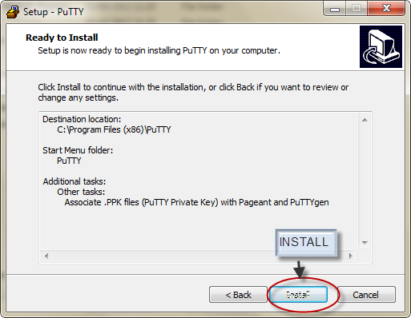

1. Kemudian proses akan berlangsung, setelah itu akan tampak tampilan sepert berikut ini yang menandakan proses instalasi telah selesai dilakukan dan tekan Finish untuk mengakhirinya.

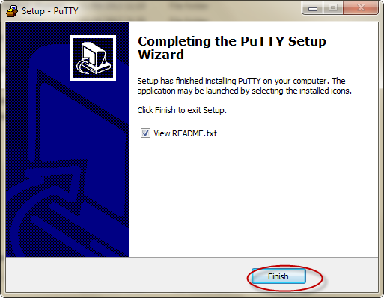

1. Setelah proses instalasi selesai, kemudian buka sotware PuTTY tersebut dengan cara klik icon PuTTY pada start menu

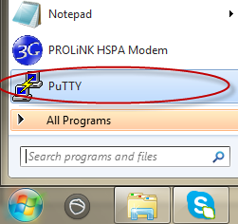

1. Tampilan utama PuTTY akan ditampilkan, setelah itu masukkan IP address kita dari mesin virtual sebelumnya (tampilan seperti gambar di bawah ini). Pilih dan klik Open untuk melanjutkan

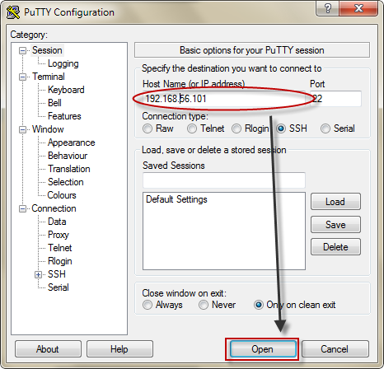

1. Lalu kotak dialog PuTTY security Alert akan ditampilkan, klik Yes untuk melanjutkannya

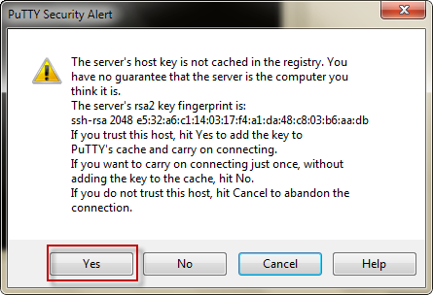

1. Setelah itu akan muncul terminal untuk mengontrol *virtual machine* dari Windows.

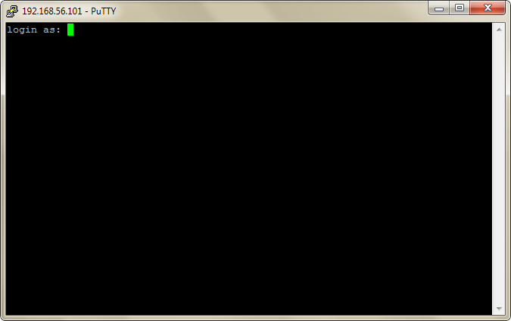

1. Lalu ketikkan username dan password pada instalasi sebelumnya.

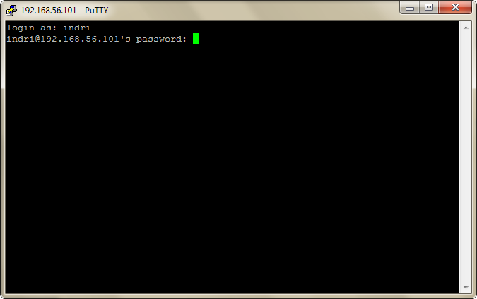

1. Setelah memasukkan username dan password, kita akan di beri perintah untuk mengontrol virtual tersebut, misalnya saja dengan mencoba untuk melakukan ping ke alamat IP Address seperti berikut ini

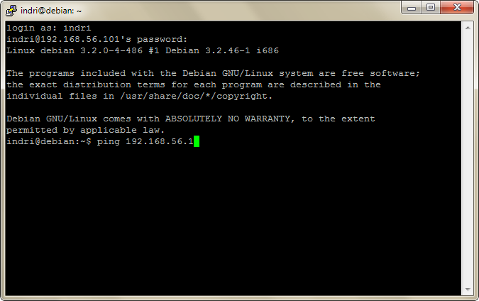

1. Jika sukses, hasil *ping* tersebut akan tampak seperti screenshot di bawah ini

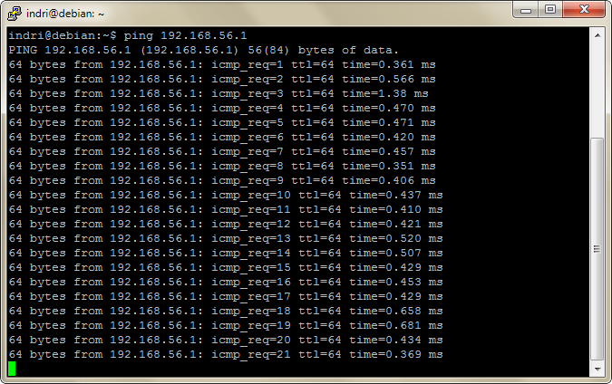

1. **Instalasi WinSCP**

Langkah untuk instalasi WinSCP ini adalah sebagai berikut:

1. Double click pada installer winscp seperti berikut ini



1. Setelah itu, akan terjadi pemrosesan, kemudian pilih jenis bahasa yang dikehendaki. Lalu klik OK untuk melanjutkan proses instalasi.

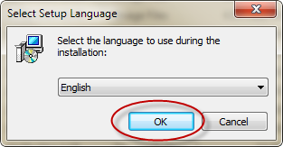

1. Setelah itu pilih dan klik Next seperti ilustrasi dibawah ini untuk melanjutkan

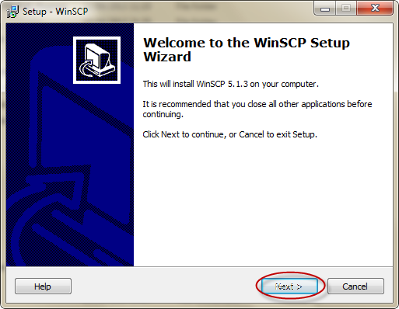

1. Kemudian pilih “*I accept the agreement*” lalu pilih Next untuk melanjutkan instalasi tersebut

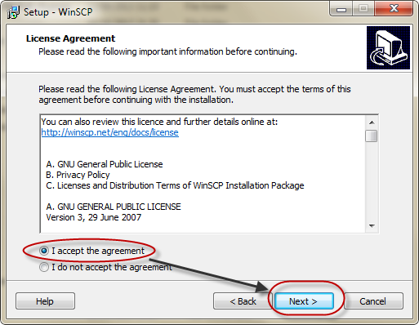

1. Kemudian pilih **Typical instalation 🡪 Next**

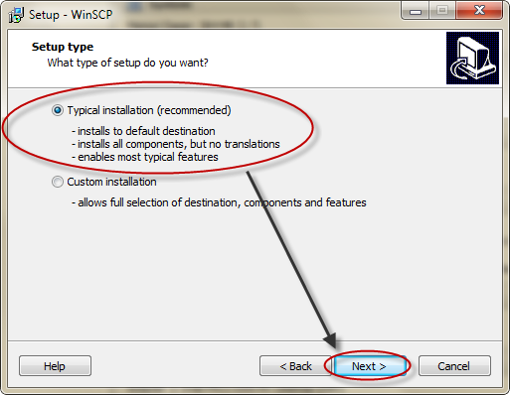

1. Lalu kotak dialog ***Initial user settings*** pilih “*commander interface*”. Setelah itu pilih dan klik Next untuk melajutkan

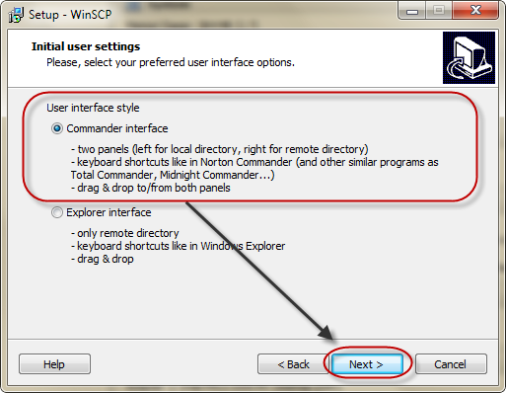

1. Kemudian kotak dialog Ready to Install akan ditampilkan. Pada kotak dialog ini pilih dan klik button **Install** untuk mulai melakukan proses penginstallan

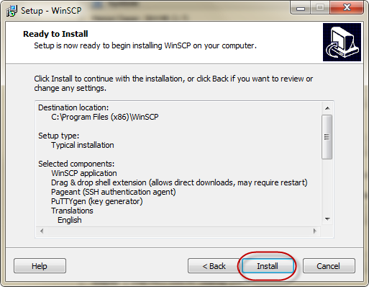

1. Kemudian akan terjadi proses penginstallan. Setelah proses tersebut selesai, maka kotak dialog Completing the WinSCP Setup Wizard akan ditampilkan, lalu pilih dan klik Finish untuk mengakhirinya.

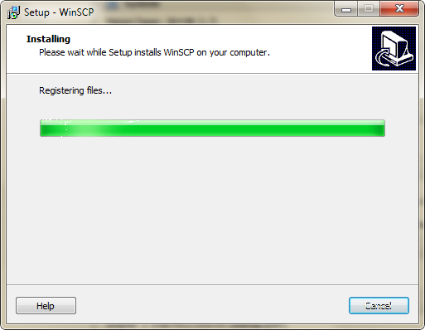

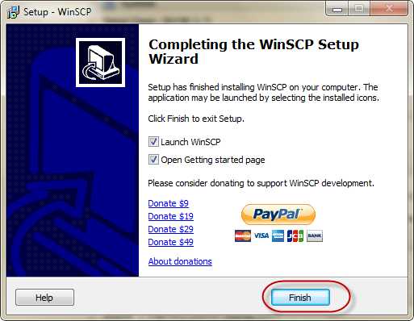

1. Setelah itu, buka aplikasi WinSCP yang telah terinstall tersebut. Lalu pada kolom Host name masukkan IP address pada mesin virtual (IP seperti yang sebelumnya). Kemudian isi User name dan Password seperti ynag telah ditentukan sebelumnya juga. setelah itu pilih dan klik *login*.

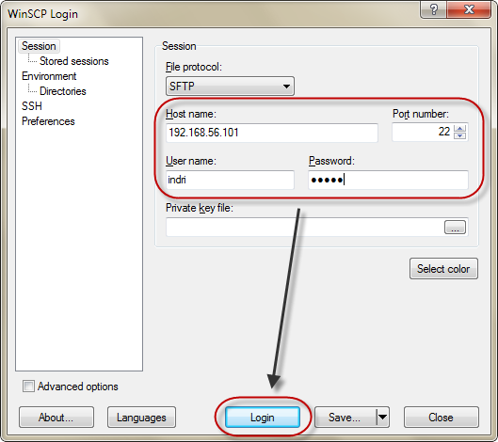

1. Kemudian *searching for host* akan dilakukan. Setelah itu kotak dialog warning akan ditampilkan, untuk itu pilih dan klik Yes untuk melanjutkan

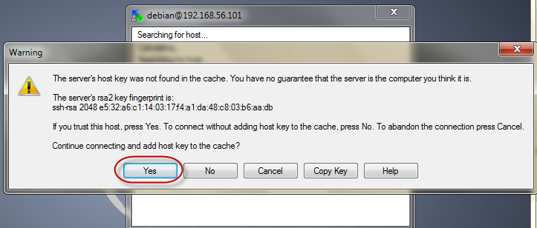

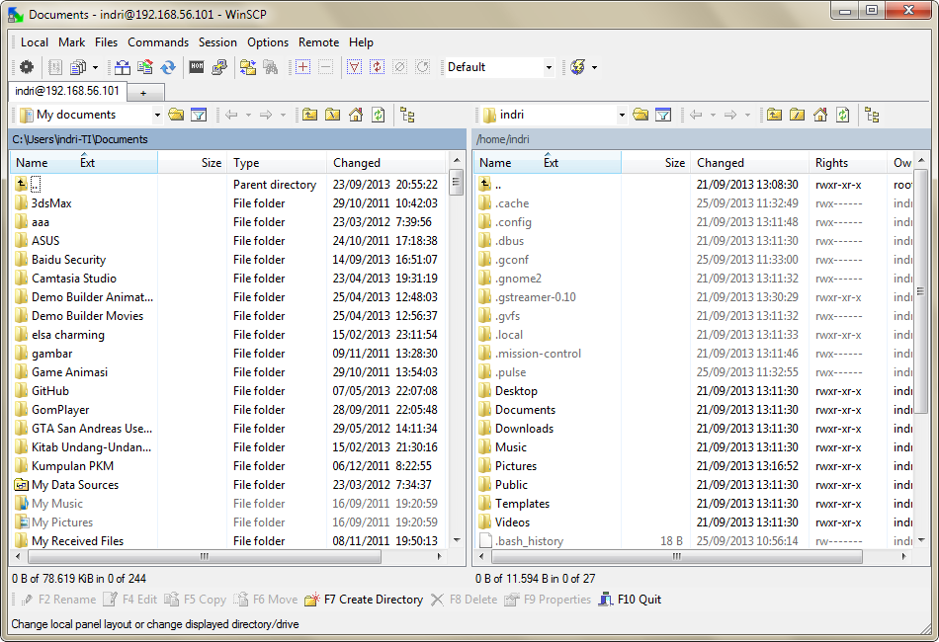

1. Setelah itu, kita masuk dalam aplikasi WinSCP ini. Lalu kita dapat memindahkan data dari virtual ke windows atau sebaliknya dengan mudah. Misalnya disini akan mengganti tampilan pada browser saat proses instalasi telah berhasil.hal itu dapat dilakukan dengan cara: pada bagian sebelah kanan, pilih **root 🡪**pilih **var🡪** pilih **www**

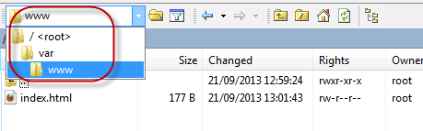

1. Sebagai contoh untuk memindahkan data index (pada Windows dan virtual) ke Windows, Caranya dengan **Tarik index dari virtual ke windows.** Setelah itu akan muncul tampilan seperti beriku ini. Setelah itu klik Copy 🡪 Yes

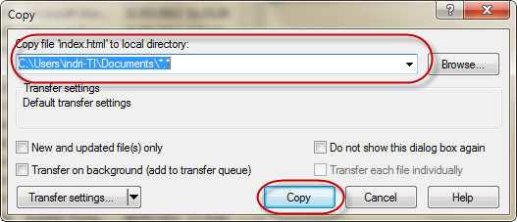

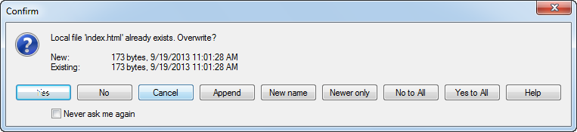

1. Setelah itu, klik kanan pada index (windows), pilih **open with** 🡪 **notepad** (aplikasi edit source code lainnya)

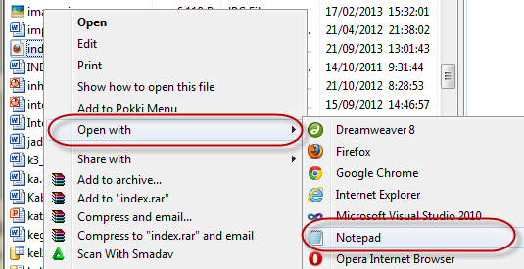

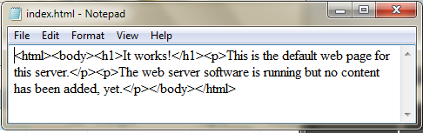

1. Selanjutnya kita dapat mengubah tulisan yang ada didalamnya sesuai dengan keinginan kita, misalnya saja seperti berikut ini

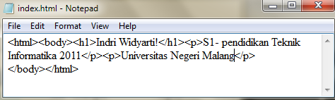

1. Selanjutnya buka web browser dan ketikkan alamat IP Address mesin virtual kita, dan tampilannya akan berubah sesuai dengan apa yang kita ubah tadi.
2. **KESIMPULAN**

* Debian adalah sistem operasi komputer yang tersusun dari paket-paket perangkat lunak yang memiliki lisensi GNU General Public License
* phpMyAdmin adalah software yang dapat ditulis dalam bahasa pemrograman PHP yang digunakan untuk menangani administrasi MySQL melalui Jejaring Jagat Jembar (World Wide Web).
* PuTTy adalah sebuah program yang biasanya berjalan under windows OS yang memungkinkan untuk mengakses SSH.
* WinSCP merupakan aplikasi yang digunakan untuk memudahkan memasukkan file dari komputer ke komputer server atau server ke virtualBox dan virtualPC
* WinSCP dapat mempermudah mengedit, me-rename, dan mengcopy isi server yang telah dibuat.

1. **DAFTAR** **PUSTAKA**

Atien. 2011. *Penggunaan PuTTY*. (Online) (<http://atienkerabat.blogspot.com/2011/11/penggunaan-putty.html>) diakses pada 24 September 2013.

Basuki, Mohamad. 2008. *Cara Pemakaian PuTTY dan WinSCP*. (Online) (<http://ibasbloger.blogspot.com/2008/09/cara-pemakaian-putty-dan-winscp-di.html>) diakses pada 24 September 2013.

Erdi, Haidar. 2013. *Pengertian, Keunggulan, Kelemahan, dan Cara Instalasi VirtualBox*. (Online) (<http://teknologi.kompasiana.com/terapan/2013/04/29/pengertian-keunggulan-kelemahan-dan-cara-instalasi-virtualbox-551224.html>) diakses pada 24 September 2013.

Kurnia, Anggun. 2013. *Pengertian Virtual Box*. (online) (<http://anggunkurnia58.blogspot.com/2013/02/pengertian-virtual-box.html>) diakses pada 24 September 2013.

Octaviani. Selvi. 2010. *Pengertian Debian*. (online) (<http://selvieoctavianie.blogspot.com/2010/01/debian-adalah-sistem-operasi-bebas-yang.html>) diakses pada 24 September 2013.

Wikipedia. *PhpMyAdmin*. (online)(<http://id.wikipedia.org/wiki/PhpMyAdmin>) diakses pada 24 September 2013.